Р НП "АВОК" 5.5.1-2015

РЕКОМЕНДАЦИИ АВОК

РАСЧЕТ ПАРАМЕТРОВ СИСТЕМ ПРОТИВОДЫМНОЙ ЗАЩИТЫ ЖИЛЫХ И ОБЩЕСТВЕННЫХ ЗДАНИЙ

CALCULATION OF SMOKE PROTECTION SYSTEMS FOR RESIDENTIAL AND COMMERCIAL BUILDINGS

Дата введения 2014-02-10

Предисловие
Сведения о рекомендациях

1 РАЗРАБОТАНЫ творческим коллективом специалистов некоммерческого партнерства "Инженеры по отоплению, вентиляции, кондиционированию воздуха, теплоснабжению и строительной теплофизике" (НП "АВОК"):

Ю.А.Табунщиков, доктор техн. наук, проф. (НП "АВОК") - руководитель;

B.М.Есин, доктор техн. наук, проф. (Академия ГПС МЧС России);

А.Н.Колубков (ООО ППФ "АК");

C.П.Калмыков, канд. техн. наук (Академия ГПС МЧС России).

2 УТВЕРЖДЕНЫ И ВВЕДЕНЫ В ДЕЙСТВИЕ приказом Президента НП "АВОК" от 01 декабря 2014 г.

3 ВЗАМЕН Р НП "АВОК" 5.5.1-2014 (исправлены и дополнены).

Введение
Противодымная защита представляет собой комплекс объемно-планировочных и инженерно-технических решений, направленных на предотвращение задымления при пожаре путей эвакуации из помещений и зданий, уменьшение задымления помещений и зданий. Основные задачи и принципы противодымной защиты сформулированы в Федеральном законе от 22 июля 2008 г. N 123-ФЗ (ред. от 02.07.2013) "Технический регламент о требованиях пожарной безопасности" и имеют целью обеспечение безопасности людей при пожаре, сокращение материальных потерь от пожара, создание безопасных условий работы подразделений Государственной противопожарной службы по спасению людей, обнаружению и ликвидации очага пожара.

Требования, регламентирующие проектирование, эксплуатацию и ремонт систем противодымной защиты зданий и сооружений, содержатся в системе нормативных и методических документов. Номенклатура помещений и зданий, подлежащих оборудованию системами противодымной защиты, и состав этой системы приводятся в системе сводов правил (СП). Требования к исполнению систем противодымной защиты и отдельных ее элементов изложены в СП 7.13130.2013 "Отопление, вентиляция и кондиционирование. Требования пожарной безопасности".

В зависимости от функционального назначения и объемно-планировочных и конструктивных решений зданий, сооружений и строений в них должна быть предусмотрена приточно-вытяжная противодымная вентиляция или вытяжная противодымная вентиляция.

Система противодымной защиты в зависимости от объемно-планировочного решения и этажности здания может включать в себя систему дымоудаления из помещений и (или) коридоров при пожаре, систему удаления продуктов горения после пожара, системы обеспечения незадымляемости лестничных клеток, систему подпора воздуха в шахты лифтов, лестнично-лифтовые, лестничные и лифтовые холлы, тамбур-шлюзы и зоны безопасности.

Необходимо устраивать дымоудаление из помещений без естественного проветривания, а также из помещений с естественным проветриванием с массовым пребыванием людей, не имеющих открывающихся при пожаре проемов с достаточной площадью для удаления продуктов горения.

Система удаления продуктов горения из помещения после пожара устанавливается в помещениях, оборудованных установками автоматического газового пожаротушения, и предназначена для проветривания помещения после завершения тушения пожара.

Конструктивное исполнение и характеристики элементов противодымной защиты зданий, сооружений и строений в зависимости от целей противодымной защиты должны обеспечивать надежную работу систем приточно-вытяжной противодымной вентиляции в течение времени, необходимого для эвакуации людей в безопасную зону, или в течение всей продолжительности пожара.

1 Область применения
Настоящие рекомендации распространяются на проектирование систем противодымной защиты жилых и общественных зданий и предназначены для определения параметров систем противодымной защиты жилых и общественных зданий.

Положения настоящих рекомендаций развивают и дополняют требования, изложенные в Федеральном законе от 22 июля 2008 г. N 123-ФЗ (ред. от 02.07.2013) "Технический регламент о требованиях пожарной безопасности", СП 60.13330.2012, СП 7.13130.2013 в части особенностей функционального назначения и специфики противопожарной защиты зданий.

2 Нормативные ссылки
В настоящих рекомендациях использованы ссылки на следующие нормативные документы:

ГОСТ Р 53296-2009 Установка лифтов для пожарных в зданиях и сооружениях. Требования пожарной безопасности

ГОСТ Р 53299-2009 Воздуховоды. Метод испытаний на огнестойкость

ГОСТ Р 53300-2009 Противодымная защита зданий и сооружений. Методы приемо-сдаточных и периодических испытаний

ГОСТ Р 53301-2009 Клапаны противопожарные вентиляционных систем. Метод испытаний на огнестойкость

ГОСТ Р 53302-2009 Оборудование противодымной защиты зданий и сооружений. Вентиляторы. Метод испытаний на огнестойкость

ГОСТ Р 53303-2009 Конструкции строительные. Противопожарные двери и ворота. Метод испытаний на дымогазопроницаемость

ГОСТ Р 53305-2009 Противодымные экраны. Метод испытаний на огнестойкость

ГОСТ Р 53306-2009 Узлы пересечения ограждающих строительных конструкций трубопроводами из полимерных материалов. Метод испытаний на огнестойкость

ГОСТ Р 53307-2009 Конструкции строительные. Противопожарные двери и ворота. Метод испытаний на огнестойкость

СП 1.13130.2009 Системы противопожарной защиты. Эвакуационные пути и выходы (приказ МЧС России от 25.03.2009 N 171)

СП 2.13130.2012 Системы противопожарной защиты. Обеспечение огнестойкости объектов защиты (приказ МЧС России от 21.11.2012 N 693)

СП 4.13130.2013 Системы противопожарной защиты. Ограничение распространения пожара на объектах защиты. Требования к объемно-планировочным и конструктивным решениям (приказ МЧС России от 24.04.2013 N 288)

СП 7.13130.2013 Отопление, вентиляция и кондиционирование. Требования пожарной безопасности (приказ МЧС России от 21.02.2013 N 116)

СП 11.13130.2009 Места дислокации подразделений пожарной охраны. Порядок и методика определения (приказ МЧС России от 25.03.2009 N 181)

СП 12.13130.2009 Определение категорий помещений, зданий и наружных установок по взрывопожарной и пожарной опасности (приказ МЧС России от 25.03.2009 N 182)

3 Термины и определения
В настоящих рекомендациях применены следующие термины с соответствующими определениями:

3.1 вентилятор дымоудаления: Вентилятор, предназначенный для создания разрежения и для удаления дымовых газов из защищаемых помещений.

3.2 вентиляция: Обмен воздуха в помещениях для удаления избытков теплоты, влаги, вредных и других веществ с целью обеспечения допустимого микроклимата и качества воздуха в обслуживаемой или рабочей зоне при средней необеспеченности 400 ч/год - при круглосуточной работе и 300 ч/год - при односменной работе в дневное время.

[СП 60.13330.2012, пункт 3.2]

3.3 воздушная противодымная завеса: Защита проемов посредством настильных воздушных струй от сопловых аппаратов.

3.4 воздушный затвор: Вертикальный участок воздуховода, изменяющий направление движения продуктов горения (дыма), препятствующий при пожаре проникновению продуктов горения из нижерасположенных этажей в вышерасположенные.

3.5 вытяжная противодымная вентиляция: Система вентиляции для удаления продуктов горения при пожаре.

3.6 дымовая зона: Часть помещения, защищаемая автономными системами вытяжной противодымной вентиляции, конструктивно выделенная из объема этого помещения в его верхней части при применении систем с естественным побуждением.

[СП 7.13130.2013, пункт 3.6]

3.7 дымовой клапан: Клапан с нормируемым пределом огнестойкости, нормально закрытый, открывающийся при пожаре для удаления продуктов горения из защищаемых помещений или коридоров.

3.8 дымоприемное отверстие: Отверстие в стенке шахты дымоудаления с установленной в нем сеткой или решеткой или с установленным в нем дымовым люком или нормально закрытым противопожарным клапаном.

3.9 защищаемое помещение: Помещение, при входе в которое имеется тамбур-шлюз, в котором создается повышенное давление для предотвращения перетекания продуктов горения из смежных помещений или в котором создается повышенное или пониженное давление воздуха по отношению к смежным помещениям с целью обеспечения его противодымной защиты.

3.10 зона безопасности: Зона, в которой люди защищены от воздействия опасных факторов пожара.

3.11 кладовая: Склад в жилом или общественном здании без постоянного пребывания людей.

[СП 60.13330.2012, пункт 3.19]

3.12 коллектор: Участок воздуховода, к которому присоединяются воздуховоды из двух или большего числа этажей.

[СП 60.13330.2012, пункт 3.17]

3.13 конвективная струя: Смесь с воздухом продуктов полного и неполного сгорания топлива, поднимающаяся над очагом пожара.

3.14 коридор без естественного проветривания: Коридор без открываемых окон или проемов в наружных стенах или с открываемыми окнами (проемами) площадью, недостаточной для наружного выброса продуктов горения, предотвращающего задымление коридора.

3.15 местный отсос: Устройство для удаления вредных и взрывоопасных газов, паров, пыли или аэрозолей (зонт, бортовой отсос, вытяжной шкаф, кожух-воздухоприемник и т.п.) у мест их образования (станок, аппарат, ванна, рабочий стол, камера, шкаф и т.п.), присоединяемое к воздуховодам систем местных отсосов и являющееся, как правило, составной частью технологического оборудования.

[СП 60.13330.2012, пункт 3.20]

3.16 многоэтажное здание: Здание с числом этажей два и более.

3.17 незадымленная зона: Зона заданной высоты от пола в нижней части помещения, свободная от продуктов горения.

3.18 незадымляемая лестничная клетка: Лестничная клетка типов: Н1 - с выходом через наружную воздушную зону по балконам, лоджиям, открытым галереям и переходам; Н2 - с подпором воздуха при пожаре с непосредственным выходом наружу; Н3 - с выходом в лестничную клетку через тамбур-шлюз с подпором воздуха.

3.19 огнестойкий воздуховод: Плотный воздуховод со стенками, имеющими нормируемый предел огнестойкости.

3.20 очаг пожара: Место первоначального возникновения пожара.

[Федеральный закон N 123-ФЗ, статья 2, пункт 18]

3.21 подпотолочный слой: Растекающаяся по потолку конвективная струя.

3.22 пожароопасная смесь: Смесь горючих газов, паров, пыли, волокон с воздухом, если при ее горении развивается давление, не превышающее 5 кПа.

Примечание - Пожароопасность смеси должна быть указана в задании на проектирование.

3.23 помещение без естественного проветривания: Помещение без открываемых окон или проемов в наружных стенах или помещение с открываемыми окнами (проемами) в наружных стенах, расположенных на расстоянии от внутренних стен, превышающем пятикратную высоту помещения.

[СП 60.13330.2012, пункт 3.24]

3.24 помещение с постоянным пребыванием людей: Помещение, в котором люди находятся непрерывно более двух часов.

[СП 7.13130.2013, пункт 3.11]

3.25 продукты горения (дым): Продукты термического разложения твердых и жидких горючих материалов.

3.26 проем дымоудаления: Проем в ограждающих конструкциях дымовых вытяжных каналов, а также в строительных конструкциях для удаления продуктов горения.

3.27 противодымная вентиляция: Регулируемый (управляемый) газообмен внутреннего объема здания при возникновении пожара в одном из его помещений, предотвращающий поражающее воздействие на людей и (или) материальные ценности распространяющихся продуктов горения, обусловливающих повышенное содержание токсичных компонентов, увеличение температуры и изменение оптической плотности воздушной среды.

[СП 7.13130.2013, пункт 3.13]

3.28 противопожарный клапан: Автоматически и дистанционно управляемое устройство для перекрытия вентиляционных каналов или проемов в ограждающих строительных конструкциях зданий, имеющее предельные состояния по огнестойкости, характеризуемые потерей плотности и потерей теплоизолирующей способности:

- нормально открытый (закрываемый при пожаре);

- нормально закрытый (открываемый при пожаре);

- двойного действия (закрываемый при пожаре и открываемый после пожара).

[СП 7.13130.2013, пункт 3.8]

3.29 путь эвакуации: Путь движения и (или) перемещения людей, ведущий непосредственно наружу или в безопасную зону, удовлетворяющий требованиям безопасной эвакуации людей при пожаре.

[Федеральный закон N 123-ФЗ, статья 2, пункт 49]

3.30 резервуар дыма: Дымовая зона под потолком помещения либо зона, ограниченная по периметру негорючими завесами, спускающимися с потолка (перекрытия) до уровня не более 2,5 м от пола.

3.31 сборный воздуховод: Участок воздуховода, к которому присоединяются воздуховоды, проложенные на одном этаже.

[СП 60.13330.2012, пункт 3.31]

3.32 система дымоудаления: Специальная управляемая автоматически либо вручную система вентиляции, предназначенная для удаления продуктов горения с целью обеспечения условий безопасной эвакуации людей в случае возникновения пожара на объекте.

3.33 система местных отсосов: Система местной вытяжной вентиляции, к воздуховодам которой присоединяются местные отсосы.

[СП 60.13330.2012, пункт 3.33]

3.34 система общеобменной вентиляции: Совокупность оборудования и мероприятий для осуществления воздухообмена в помещениях.

3.35 система подпора воздуха: Создание избыточного давления воздуха в лестничных клетках, тамбур-шлюзах, шахтах лифтов для предотвращения проникновения продуктов горения для обеспечения незадымляемости путей эвакуации.

3.36 система противодымной защиты: Комплекс организационных мероприятий, объемно-планировочных решений, инженерных систем и технических средств, направленных на предотвращение или ограничение опасности задымления зданий и сооружений при пожаре, а также воздействия опасных факторов пожара на людей и материальные ценности.

[Федеральный закон N 123-ФЗ, статья 2, пункт 40]

3.37 транзитный воздуховод: Участок воздуховода, прокладываемый за пределами обслуживаемого им помещения или группы помещений, обслуживаемой сборным воздуховодом.

4 Системы дымоудаления из помещений

4.1 Общие положения
4.1.1 Для обеспечения эффективной работы систем противодымной защиты необходимо на стадии проектирования правильно выбрать параметры противодымной защиты.

4.1.2 Система дымоудаления из помещений должна обеспечивать незадымленную зону заданной высоты от пола в нижней части помещения или предотвращать выход продуктов горения за пределы горящего помещения.

4.2 Обеспечение незадымленной зоны в нижней части помещения
4.2.1 При площади очага пожара порядка 10-15 м система дымоудаления с естественным побуждением тяги позволяет обеспечить незадымленную зону в нижней части помещения.

4.2.2 Схема работы системы дымоудаления с естественным побуждением тяги изображена на рисунке 1. За счет разности плотностей нагретых продуктов горения и холодного воздуха в помещении над очагом пожара возникает восходящий поток, называемый конвективной струей. Поднимающиеся в конвективной струе газы достигают потолка, растекаются по нему и образуют подпотолочный слой продуктов горения. Если площадь очага пожара F ограничена, через определенный промежуток времени величина расхода продуктов горения, поступающих с конвективной струей в подпотолочный слой, G стабилизируется во времени. Для того, чтобы высота незадымленной зоны Z оставалась постоянной, необходимо соблюдение равенства массовых расходов продуктов горения, удаляемых из помещения G и поступающих в подпотолочный слой из конвективной струи G. Необходимо определить такую площадь проема дымоудаления F, при которой соблюдается условие G=G при заданной высоте незадымленной зоны Z.

4.2.3 Методика расчета системы дымоудаления с естественным побуждением тяги, обеспечивающей незадымленную зону в нижней части помещения

4.2.3.1 Полное давление снаружи здания Р, Па, определяют по формуле

, (1)

где Р - давление снаружи здания на нулевом уровне (на уровне пола помещения), Па;
g - ускорение свободного падения, м/с;

- плотность наружного воздуха, кг/м;

у - вертикальная координата рассматриваемой точки (расстояние от уровня пола до рассматриваемого уровня), м.

4.2.3.2 Давление внутри здания от уровня пола до нижней границы слоя продуктов горения Р, Па, определяют по формуле

, (2)

где Р - давление внутри помещения на нулевом уровне (на уровне пола помещения), Па;
g, , у - то же, что в формуле (1).

4.2.3.3 Давление внутри здания выше уровня нижней границы слоя продуктов горения Р, Па, определяют по формуле

, (3)

где Р - то же, что в формуле (2);
g, , у - то же, что в формуле (1);

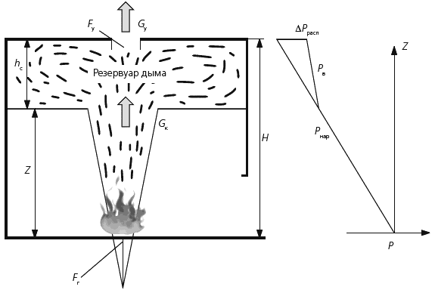

Рисунок 1 - Схема расчета параметров системы дымоудаления, обеспечивающей незадымленную зону в нижней части помещения:

F - площадь очага пожара, м; Z - высота незадымленной зоны, м; Н - высота помещения от пола до места выброса продуктов горения, м; h - толщина слоя продуктов горения, м; F - площадь проема дымоудаления, м; G - массовый расход продуктов горения, поступающих с конвективной струей в подпотолочный слой, кг/с; G - массовый расход удаляемых продуктов горения, кг/с; Р - полное давление снаружи здания, Па; Р - давление внутри помещения от уровня пола до нижней границы слоя продуктов горения, Па; Р - располагаемый перепад давления (разность давлений внутри помещения и вне его на уровне проема дымоудаления), Па
Z - высота незадымленной зоны, м;

- плотность продуктов горения, кг/м.

4.2.3.4 Располагаемый перепад давления (разность давлений внутри помещения и вне его на уровне проема дымоудаления) Р, Па, определяют по формуле

, (4)

где Р - то же, что в формуле (2);
Р, g, - то же, что в формуле (1);

, Z - то же, что в формуле (3);

Н - высота помещения от пола до места выброса продуктов горения, м.

4.2.3.5 В случае если площадь приточных проемов в 2,5-3 раза больше площади проемов дымоудаления, разность давлений на уровне пола внутри и снаружи здания (Р-Р) мала и ею можно пренебречь. В этом случае располагаемый перепад давления (разность давлений внутри помещения и вне его на уровне проема дымоудаления) Р, Па, определяют по формуле

, (5)

где g, - то же, что в формуле (1);
, Z - то же, что в формуле (3);

Н - то же, что в формуле (4).

4.2.3.6 Массовый расход продуктов горения, поступающих с конвективной струей в подпотолочный слой, G, кг/с, при расположении очага пожара на полу помещения определяют по формуле

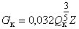, (6)

где Q - конвективная составляющая мощности очага пожара (часть тепловыделения пожара, идущая на нагрев продуктов горения), кВт; определяют по формуле
, (7)

где - доля теплоты, отдаваемой очагом пожара ограждающим конструкциям; при отсутствии данных рекомендуется принимать равной 0,4;
- коэффициент полноты сгорания; принимают равным 0,85-0,95;

Q - теплота сгорания, кДж/кг; значения теплоты сгорания для некоторых материалов приведены в приложении А;

- удельная скорость выгорания, кг/(м·с); значения удельной скорости выгорания для некоторых материалов приведены в приложении А;

F - площадь очага пожара, м;

Z - то же, что в формуле (3).

4.2.3.7 В случае когда очаг пожара внутри помещения располагается на полу под навесом или балконом (рисунок 2), массовый расход продуктов горения, поступающих с конвективной струей в подпотолочный слой, G, кг/с, определяют по формуле

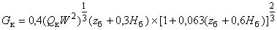, (8)

где Q - то же, что в формуле (6);
W - ширина слоя продуктов горения (струи) при стекании с балкона, м;

z - расстояние от балкона до нижней границы слоя продуктов горения, м;

Н - высота расположения балкона над полом помещения, м.

4.2.3.8 При задымлении помещения через проем в ограждающих конструкциях (рисунок 3) массовый расход продуктов горения, поступающих с конвективной струей в подпотолочный слой, G, кг/с, определяют по формуле

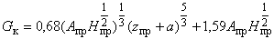, (9)

где А - площадь проема, м;
Н - высота проема, м;

z - расстояние от верхнего среза проема до нижней границы слоя продуктов горения, м;

а - вспомогательная величина; определяют по формуле

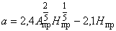, (10)

где А, Н - то же, что в формуле (9).
4.2.3.9 Требуемую площадь проема дымоудаления F, м, определяют по формуле

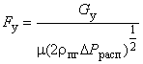, (11)

где G - массовый расход удаляемых продуктов горения, кг/с; G=G в соответствии с 4.2.2;
- коэффициент расхода проема дымоудаления; для проемов прямоугольного или квадратного сечения принимают равным 0,64, для щелей и проемов круглого сечения - 0,8;

- то же, что в формуле (3);

Р - располагаемый перепад давления (разность давлений внутри помещения и вне его на уровне проема дымоудаления); при расположении проемов дымоудаления в покрытии помещения определяют по формуле (5).

4.2.3.10 Плотности наружного воздуха и продуктов горения , кг/м, вычисляют в соответствии с их температурой по формулам

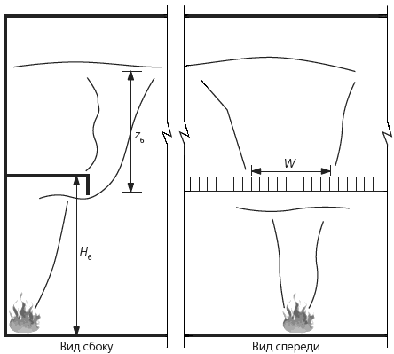

Рисунок 2 - Очаг пожара расположен под навесом или балконом:

Н - высота расположения балкона над полом помещения, м; z - расстояние от балкона до нижней границы слоя продуктов горения, м; W - ширина слоя продуктов горения (струи) при стекании с балкона, м
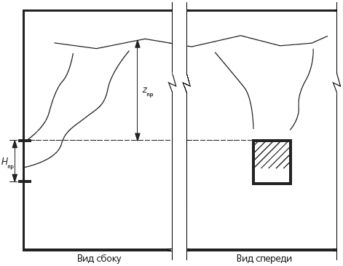

Рисунок 3 - Задымление помещения через проем из другого помещения:

Н - высота проема, м; z - расстояние от верхнего среза проема до нижней границы слоя продуктов горения, м

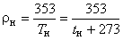; (12)

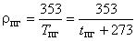, (13)

где Т, t - температура наружного воздуха соответственно в К и °С; при расчете систем с естественным побуждением тяги принимают по таблице 4.1 СП 131.13330.2012 "Строительная климатология" для теплого периода года (столбец 4 "Температура воздуха, °С, обеспеченностью 0,98");
Т, t - температура продуктов горения соответственно в К и °С; вычисляют из уравнения теплового баланса, которое представляет собой математическую запись равенства количества теплоты, приходящего в подпотолочный слой с конвективной струей и уходящего с дымовыми газами,

; (14)

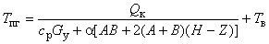, (15)

где Q - то же, что в формуле (6);
c - удельная изобарная теплоемкость воздуха и продуктов горения, кДж/(кг·К); принимают равной 1,09;

G - то же, что в формуле (11);

- коэффициент теплоотдачи от продуктов горения к ограждающим конструкциям, кВт/(м·К); принимают равным 0,012;

А - длина помещения, м;

В - ширина помещения, м;

Н - то же, что в формуле (4);

Z - то же, что в формуле (3);

Т - температура внутреннего воздуха, К.

Формула (15) приведена для прямоугольного в плане помещения. Для помещения сложной формы зависимость (15) выглядит следующим образом:

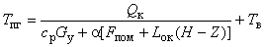, (16)

где Q - то же, что в формуле (6);
c, , Т - то же, что в формуле (15);

G - то же, что в формуле (11);

F - площадь пола помещения, м;

L - периметр ограждающих конструкций помещения, м;

Н - то же, что в формуле (4);

Z - то же, что в формуле (3).

4.2.3.11 Объемный часовой расход удаляемых продуктов горения L, м/ч, определяют по формуле

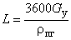, (17)

где G - то же, что в формуле (11);
- то же, что в формуле (3).

4.2.3.12 Если известна тепловая мощность очага пожара, то конвективную составляющую мощности очага пожара Q, кВт, определяют по формуле

, (18)

где - то же, что в формуле (7);
Q - тепловая мощность очага пожара, кВт.

Примечание - В некоторых случаях известна тепловая мощность очага пожара. Например, при горении одного легкового автомобиля Q=4000...5000 кВт.

Пример 4.1 - Определение площади проема дымоудаления из одноэтажного здания и объемного часового расхода удаляемых продуктов горения

Исходные данные

Требуемая высота незадымленной зоны Z=2,5 м от пола помещения. Горючая нагрузка - древесина (теплота сгорания Q=13850 кДж/кг, удельная скорость выгорания =0,9 кг/(м·мин) или =0,015 кг/(м·с)), площадь очага пожара F=9 м, площадь пола помещения F=1500 м, периметр ограждающих конструкций L=150 м. Температура внутреннего воздуха t=20°С, температура наружного воздуха t=20°С. Высота помещения от пола до места выброса продуктов горения Н=6,0 м.

Порядок расчета

Принимаем =0,4 и =0,9. Конвективную составляющую мощности очага пожара Q определяют по формуле (7):

Q=(1-0,4)·0,9·13850·0,015·9=1010 кВт.
Массовый расход продуктов горения, поступающих с конвективной струей в подпотолочный слой, G при расположении очага пожара на полу помещения определяют по формуле (6):

G=0,032·1010·2,5=5,08 кг/с.
Температуру продуктов горения Т определяют по формуле (16):

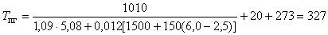К.
Плотности наружного воздуха и продуктов горения определяют соответственно по формулам (12) и (13):

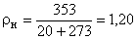кг/м;

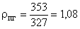кг/м.
Располагаемый перепад давления (разность давлений внутри помещения и вне его на уровне проема дымоудаления) Р определяют по формуле (5):

Р=9,81(1,20-1,08)(6,0-2,5)=4,12 Па.
Требуемую площадь проема дымоудаления F определяют по формуле (11):

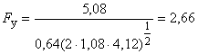м.
Объемный часовой расход удаляемых продуктов горения L определяют по формуле (17):

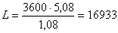м/ч.
Пример 4.2 - Определение площади проема дымоудаления из одноэтажной стоянки автомобилей при горении одного автомобиля и объемного часового расхода удаляемых продуктов горения

Исходные данные

Требуемая высота незадымленной зоны Z=2,0 м от пола помещения, площадь пола помещения F=1500 м, периметр ограждающих конструкций L=160 м. Тепловая мощность очага пожара Q=4500 кВт. Температура внутреннего воздуха t=20°С, температура наружного воздуха t=20°С. Высота помещения Н=3,0 м.

Порядок расчета

Принимаем =0,4. Конвективную составляющую мощности очага пожара Q определяют по формуле (18):

Q=(1-0,4)·4500=2700 кВт.
Массовый расход продуктов горения, поступающих с конвективной струей в подпотолочный слой, G при расположении очага пожара на полу помещения определяют по формуле (6):

G=0,032·2700·2,0=7,33 кг/с.
Температуру продуктов горения Т определяют по формуле (16):

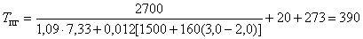К.
Плотности наружного воздуха и продуктов горения определяют соответственно по формулам (12) и (13):

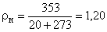кг/м;

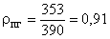кг/м.
Располагаемый перепад давления (разность давлений внутри помещения и вне его на уровне проема дымоудаления) Р определяют по формуле (5):

Р=9,81(1,20-0,91)(3,0-2,0)=2,84 Па.
Требуемую площадь проема дымоудаления F определяют по формуле (11):

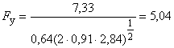м.
Объемный часовой расход удаляемых продуктов горения L определяют по формуле (17):

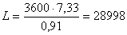м/ч.
Вопрос о целесообразности устройства системы дымоудаления с естественным побуждением тяги через открываемые проемы (люки или фрамуги) в покрытии здания или с механическим побуждением тяги решается проектировщиком.

Пример 4.3 - Определение площади проема дымоудаления из одноэтажной стоянки автомобилей закрытого типа и объемного часового расхода удаляемых продуктов горения

Исходные данные

Хранение автомобилей - двухъярусное. Требуемая высота незадымленной зоны Z=2,0 м от пола помещения, площадь пола помещения F=1500 м, периметр ограждающих конструкций L=160 м. Тепловая мощность очага пожара Q=2·4500=9000 кВт. Температура внутреннего воздуха t=20°С, температура наружного воздуха t=20°С. Высота помещения Н=4,5 м.

Порядок расчета

Принимаем =0,4. Конвективную составляющую мощности очага пожара Q определяют по формуле (18):

Q=(1-0,4)·9000=5400 кВт.
Массовый расход продуктов горения, поступающих с конвективной струей в подпотолочный слой, G при расположении очага пожара на полу помещения определяют по формуле (6):

G=0,032·5400·2,0=11,11 кг/с.
Температуру продуктов горения Т определяют по формуле (16):

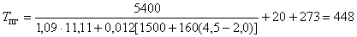К.
Плотности наружного воздуха и продуктов горения определяют соответственно по формулам (12) и (13):

кг/м;

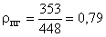кг/м.
Располагаемый перепад давления (разность давлений внутри помещения и вне его на уровне проема дымоудаления) Р определяют по формуле (5):

Р=9,81(1,20-0,79)(4,5-2,0)=10,06 Па.
Требуемую площадь проема дымоудаления F определяют по формуле (11):

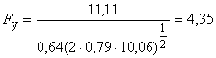м.
Объемный часовой расход удаляемых продуктов горения L определяют по формуле (17):

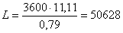м/ч.

4.3 Обеспечение незадымляемости путей эвакуации и помещений, смежных с горящим
4.3.1 При неограниченных размерах очага пожара система дымоудаления не способна обеспечить незадымленную зону в нижней части помещения, но позволяет не допустить распространения продуктов горения за пределы горящего помещения.

4.3.2 Описание процесса функционирования системы дымоудаления, предотвращающей выход продуктов горения за пределы горящего помещения

4.3.2.1 При воздействии ветра на здание динамическое давление ветра преобразуется в статическое давление (рисунок 4). Фасад, на который направлен ветер, называется наветренным, противоположный ему фасад - заветренным или подветренным, остальные фасады называются боковыми.

4.3.2.2 На наветренном фасаде 1 динамическое давление ветра преобразуется в положительное статическое давление. На боковых фасадах 3 за счет ускорения потока динамическое давление ветра преобразуется в отрицательное или нулевое статическое давление. На заветренном фасаде 2 за счет срыва ветрового потока и образования вихрей динамическое давление ветра преобразуется в отрицательное статическое давление. Знак и степень указанного преобразования учитываются аэродинамическими коэффициентами фасадов К, К и К (индексы соответственно: н - наветренный; з - заветренный; б - боковой). Значения аэродинамических коэффициентов фасадов получают экспериментально в результате продувок макетов зданий в аэродинамической трубе. Подробные данные о них приведены в СП 20.13330.2011 (СНиП 2.01.07-85*) "Нагрузки и воздействия". Для одноэтажных зданий К=0,6; К=0 и К=-0,4.

4.3.2.3 Выход продуктов горения из горящего помещения в смежные через открытые проемы предотвращается путем расположения плоскости равных давлений (нейтральной плоскости) выше этих проемов.

4.3.2.4 Методика расчета площади проемов дымоудаления, обеспечивающих незадымляемость путей эвакуации из здания и помещений, смежных с горящим, основана на уравнении баланса массы воздуха, поступающего в горящее помещение через открытые проемы, и массы удаляемых продуктов горения.

4.3.3 Методика расчета системы дымоудаления, обеспечивающей незадымляемость помещений, смежных с горящим, и путей эвакуации

4.3.3.1 Сначала определяют наиболее неблагоприятное направление ветра, выбирают заветренный и наветренный фасады. Нумеруют все фасады и части фасадов здания. В качестве заветренного фасада берется тот фасад, для которого отношение площадей О=F/F максимально (F - эквивалентная площадь проемов на одном из фасадов, соединяющих горящее помещение с соседним помещением или с улицей, м; F - эквивалентная площадь проемов от 1-го проема из горящего помещения до улицы, м). Если дверной проем из горящего помещения выходит наружу, то F считается бесконечным.

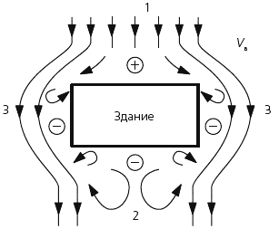

Рисунок 4 - Воздействие ветра на здание:

1 - наветренный фасад; 2 - заветренный фасад; 3 - боковые фасады; V - скорость ветра, м/с
4.3.3.2 Эквивалентную площадь проемов, работающих параллельно, F, м, определяют по формуле

, (19)

где индексы 1, 2 ... i - номер проема;

- площадь i-го проема, м.
4.3.3.3 Эквивалентную площадь проемов, работающих последовательно, F, м, определяют по формуле

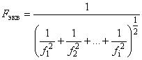, (20)

где - то же, что в формуле (19).
4.3.3.4 Давление на уровне пола в горящем помещении Р, Па, при котором плоскость равных давлений (нейтральная плоскость) располагается на уровне верха проемов как на наветренном, так и на заветренном фасадах, определяют по формуле

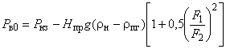, (21)

где Р - наружное давление на заветренном (подветренном) фасаде, Па;
Н - то же, что в формуле (9);

g, - то же, что в формуле (1);

- то же, что в формуле (3);

F - эквивалентная площадь проемов на одном из фасадов, соединяющих горящее помещение с соседним помещением или с улицей, м;

F - эквивалентная площадь проемов от 1-го проема из горящего помещения до улицы, м.

4.3.3.5 При расчете системы дымоудаления, обеспечивающей незадымляемость помещений, смежных с горящим, температуру продуктов горения t для помещений объемом не более 10000 м принимают равной 300°С при горении волокнистых веществ, 450°С при горении твердых материалов и 600°С при горении жидкостей и газов.

4.3.3.6 Давления снаружи здания определяют по формулам

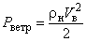; (22)

; (23)

; (24)

. (25)

Здесь Р - ветровое давление, Па;
- то же, что в формуле (1);

V - скорость ветра, м/с;

Р - то же, что в формуле (21);

Р - наружное давление на боковых фасадах, Па;

Р - наружное давление на наветренном фасаде, Па.

4.3.3.7 Массовые расходы воздуха, поступающего в горящее помещение через открытые проемы с заветренного G, боковых G и наветренного G, кг/с, фасадов, определяют соответственно по формулам

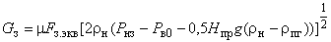; (26)

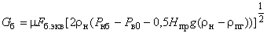; (27)

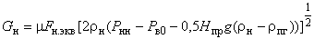, (28)

где - то же, что в формуле (11);
F, F, F - эквивалентная площадь проемов, находящихся соответственно на заветренном, боковых и наветренном фасадах, м;

, g - то же, что в формуле (1);

Р - то же, что в формуле (21);

Р - давление на уровне пола в горящем помещении, Па; определяют по формуле (21);

Н - то же, что в формуле (9);

- то же, что в формуле (3);

Р - то же, что в формуле (24);

Р - то же, что в формуле (25).

4.3.3.8 Площадь проходного сечения проема дымоудаления F, м, определяют по формуле

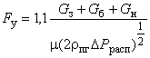, (29)

где G - массовый расход воздуха, поступающего в горящее помещение через открытые проемы с заветренного фасада, кг/с; определяют по формуле (26);
G - массовый расход воздуха, поступающего в горящее помещение через открытые проемы с боковых фасадов, кг/с; определяют по формуле (27);

G - массовый расход воздуха, поступающего в горящее помещение через открытые проемы с наветренного фасада, кг/с; определяют по формуле (28);

- то же, что в формуле (11);

- то же, что в формуле (3);

Р - располагаемый перепад давления (разность давлений внутри помещения и вне его на уровне проема дымоудаления), Па; определяют по формуле

, (30)

где Р - то же, что в формуле (26);
K - аэродинамический коэффициент проема дымоудаления;

Р - то же, что в формуле (22);

Н - то же, что в формуле (4);

g, - то же, что в формуле (1);

- то же, что в формуле (3).

Пример 4.4 - Расчет системы дымоудаления

Исходные данные

Разрез и план здания представлены на рисунках П.1 и П.2. Высота помещения Н=6,0 м, температура наружного воздуха t=20°С, температура продуктов горения t=450°С, скорость ветра V=4 м/с, площади проемов ======2,5х2,5=6,25 м; ========1x2=2 м. Высота проема Н=2,0 м.

Порядок расчета

Расчет системы дымоудаления начинается с определения неблагоприятного для работы системы направления ветра. Неблагоприятным направлением считается такое направление, при котором площадь проемов дымоудаления или расход удаляемых продуктов горения максимальны из четырех возможных.

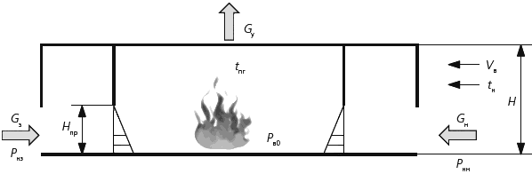

Рисунок П.1 - Схема расчета системы дымоудаления, обеспечивающей незадымляемость путей эвакуации из здания и помещений, смежных с горящим (разрез):
G - массовый расход воздуха, поступающего в горящее помещение через открытые проемы со стороны заветренного фасада, кг/с; Р - наружное давление со стороны заветренного фасада на уровне пола помещения, Па; Н - высота проема, м; Р - давление внутри помещения на уровне пола, Па; t - температура продуктов горения, °С; G - массовый расход удаляемых продуктов горения, кг/с; Р - наружное давление со стороны наветренного фасада на уровне пола помещения, Па; G - массовый расход воздуха, поступающего в горящее помещение со стороны наветренного фасада, кг/с; t - температура наружного воздуха, °С; V - скорость ветра, м/с; Н - высота помещения, м
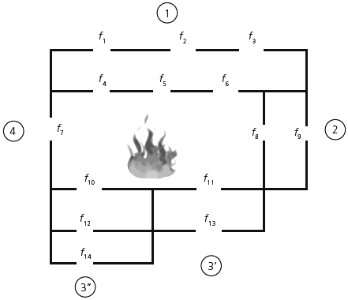

Рисунок П.2 - К расчету системы дымоудаления, обеспечивающей незадымляемость путей эвакуации из здания и помещений, смежных с горящим (план):

- площади проемов, м; в кружочках - номера фасадов (частей фасадов)

Эквивалентные площади проемов F для схемы, приведенной на рисунке П.2, определяют соответственно по 4.3.3.1 и формулам (19), (20).

1. Фасад 1:

F=2+2+2=6 м; F=6,25+6,25+6,25=18,75 м;

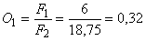;

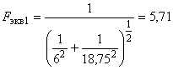м.
2. Фасад 2:

; ;

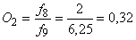;

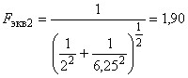м.
3. Часть фасада 3’:

; ;

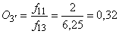;

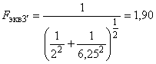м.
4. Часть фасада 3":

; 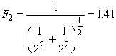м;

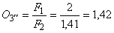;

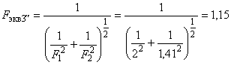м.
Эквивалентная площадь проемов для фасада 3 F в целом будет равна

F=F+F=1,90+1,15=3,05 м.
5. Фасад 4:

;

F=6,25 м.
В качестве заветренного фасада для расчета выбираем тот, у которого отношение O наибольшее. Наибольшее отношение О=1,42 у части фасада 3". В качестве заветренного (подветренного) выбираем фасад 3, а в качестве наветренного выбираем противоположный фасад, т.е. фасад 1.

Плотности наружного воздуха и продуктов горения определяют соответственно по формулам (12) и (13):

кг/м;

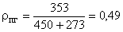кг/м.
Ветровое давление Р определяют по формуле (22):

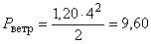Па.
Наружное давление на заветренном фасаде Р определяют по формуле (23):

Р=-0,4·9,60=-3,84 Па.
Наружное давление на боковых фасадах Р определяют по формуле (24):

Р=0 Па.
Наружное давление на наветренном фасаде Р определяют по формуле (25):

Р=0,6·9,60=5,76 Па.
Давление на уровне пола в горящем помещении Р, при котором предотвращается выход продуктов горения через проемы в смежные помещения и на пути эвакуации, определяют по формуле (21):

Р=-3,84-2,0·9,81(1,20-0,49)(1+0,5·1,42)=-31,81 Па.
Массовые расходы воздуха, поступающего в горящее помещение через открытые проемы со стороны заветренного G, боковых G и наветренного G фасадов, определяют соответственно по формулам (26), (27), (28):

G=0,64·3,05[2·1,20(-3,84+31,81-0,5·2,0·9,81(1,20-0,49))]=13,86 кг/с;

G=0,64·8,15[2·1,20(0+31,81-0,5·2,0·9,81(1,20 - 0,49))]=40,28 кг/с,

где 8,15 - эквивалентная площадь боковых фасадов, м; определяют по формуле
F=F+F=1,90+6,25=8,15 м;

G=0,64·5,71[2·1,20(5,76+31,81-0,5·2,0·9,81(1,20-0,49))]=31,32 кг/с.
Располагаемый перепад давления (разность давлений внутри помещения и вне его на уровне проема дымоудаления) Р определяют по формуле (30). При нулевом аэродинамическом коэффициенте K проема дымоудаления

Р=-31,81+6,0·9,81(1,20-0,49)=9,98 Па.
Площадь проходного сечения проема дымоудаления F определяют по формуле (29). При коэффициенте расхода проема дымоудаления =0,8

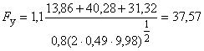м.

4.4 Обеспечение незадымляемости помещений с механическим побуждением тяги
При устройстве системы дымоудаления из помещения с механическим побуждением тяги из одноэтажных зданий расчет ограничивается определением объемного часового расхода удаляемых продуктов горения L по формуле (17).

4.5 Нормативные требования к системам дымоудаления из помещений
4.5.1 Выбор способа дымоудаления зависит от высоты, этажности здания и других факторов. Для одноэтажных зданий нормативные документы допускают организацию как естественной, так и механической (с помощью вентиляторов) системы дымоудаления. Для помещений, расположенных в нижних этажах многоэтажных зданий, устройство дымоудаления с естественным побуждением тяги нормативные документы не рекомендуют.

4.5.2 В случае применения вентиляторов для устройства дымоудаления из помещений в одноэтажном здании целесообразно использование осевых или крышных вентиляторов.

4.5.3 Вентиляторы, используемые для дымоудаления из помещений, должны иметь сертификат пожарной безопасности (1 ч при температуре 600°С или 2 ч при температуре 400°С в зависимости от расчетной температуры удаляемых продуктов горения).

4.5.4 Для эффективной работы системы дымоудаления размеры дымоприемных отверстий должны быть меньше толщины слоя продуктов горения под потолком помещения. В противном случае через одну часть проема дымоудаления из помещения выходят продукты горения, а через другую - воздух (рисунок 5а). Дымоприемные отверстия следует располагать рассредоточенно по площади помещения (рисунок 5б).

Площадь, обслуживаемая одним дымоприемным отверстием, не должна превышать 1000 м.

4.5.5 Для возмещения удаляемых продуктов горения необходимо предусматривать приток наружного воздуха в нижнюю часть помещения. При устройстве систем дымоудаления с естественным побуждением тяги площадь приточных проемов может быть определена из условия, что потери давления на приточных проемах не будут превышать 10% от располагаемого давления. Площадь приточных проемов при устройстве системы дымоудаления с механическим побуждением тяги должна быть достаточной для того, чтобы перепад давления на закрытых дверях и воротах, используемых для эвакуации, не превышал 300/А, Па (А - площадь проема, м).

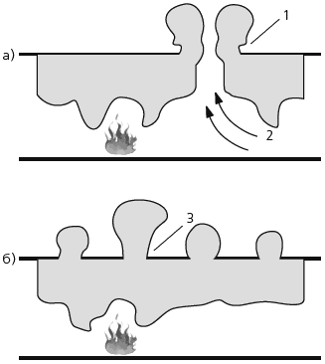

Рисунок 5 - Влияние размеров и расположения вентиляционных проемов на эффективность дымоудаления:

1 - один большой проем; 2 - наружный воздух, поступающий в восходящий поток продуктов горения, снижает объем удаляемых продуктов горения; 3 - несколько небольших проемов более эффективны

5 Противодымная защита многоэтажного здания

5.1 Общие положения
5.1.1 Основной задачей системы противодымной защиты многоэтажного здания является обеспечение незадымляемости при пожаре лестничных клеток. Эта задача решается путем устройства дымоудаления при пожаре из коридоров или помещений, устройства незадымляемых лестничных клеток и исключением задымления здания через шахты лифтов. Принципиальная схема системы противодымной защиты многоэтажного здания приведена на рисунке 6.

5.1.2 Дымоудаление должно устраиваться из коридоров без естественного проветривания, а также из коридоров зданий, высота которых от планировочной отметки земли до уровня нижнего края оконных и дверных проемов, используемых для спасения людей, верхнего этажа превышает 28 м, независимо от наличия возможности естественного проветривания.

Подробно о случаях, при которых необходимо обустраивать дымоудаление, см. СП 7.13130.2013, пункт 7.2.

5.1.3 В зданиях, высота которых от планировочной отметки земли до уровня нижнего края оконных и дверных проемов, используемых для спасения людей, верхнего этажа превышает 28 м, нормативными документами регламентируется применение незадымляемых лестничных клеток. По принятой в Российской Федерации классификации незадымляемые лестничные клетки подразделяются на три типа:

- Н1 - незадымляемость обеспечивается за счет устройства входов в лестничные клетки через наружную (воздушную) зону по балконам, лоджиям и открытым переходам (рисунок 7);

- Н2 - незадымляемость обеспечивается за счет подачи наружного воздуха при пожаре в объем лестничной клетки (рисунок 8);

- Н3 - незадымляемость обеспечивается за счет подачи наружного воздуха при пожаре в объем тамбур-шлюза перед лестничной клеткой (рисунок 9).

Незадымляемыми 2-го или 3-го типов (Н2 или Н3) должны быть и лестничные клетки, соединяющие подземные и наземные этажи здания, независимо от этажности здания.

5.1.4 С целью предотвращения распространения продуктов горения при пожаре по вертикали в зданиях, оборудованных незадымляемыми лестничными клетками, необходимо устраивать подачу наружного воздуха в шахты лифтов для создания в них избыточного по отношению к смежным помещениям давления. Подпор воздуха создают также в шахтах лифтов, соединяющих подземные и наземные этажи здания, и в тамбур-шлюзах перед такими лифтами в подземных этажах.

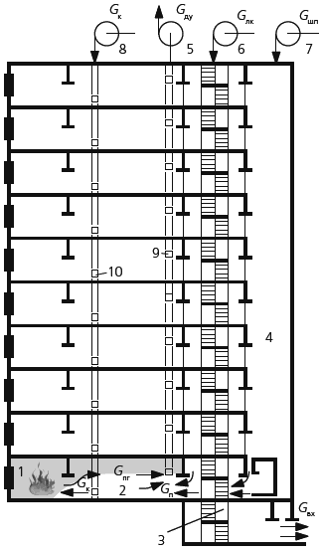

Рисунок 6 - Принципиальная схема системы противодымной защиты многоэтажного здания:

1 - помещение очага пожара; 2 - коридор этажа пожара; 3 - лестничная клетка; 4 - шахта лифта; 5 - вентилятор дымоудаления из коридора; 6 - вентилятор подпора в лестничную клетку; 7 - вентилятор подпора в шахту лифта; 8 - вентилятор подачи воздуха для компенсации удаления продуктов горения; 9, 10 - противопожарные клапаны; G - массовый расход продуктов горения, перемещаемых вентилятором, кг/с; G - массовый расход воздуха, подаваемого в лестничную клетку, кг/с; G - массовый расход воздуха, подаваемого в шахту лифта, кг/с; G - массовый расход удаляемых продуктов горения, кг/с; G - массовый расход воздуха из лестничной клетки в коридор этажа пожара, кг/с; G - массовый расход воздуха из лестничной клетки наружу через входную дверь здания, кг/с; G - массовый расход воздуха для компенсации удаления продуктов горения через дверь здания, кг/с

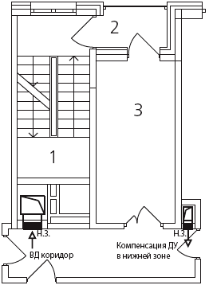

Рисунок 7 - Незадымляемая лестничная клетка типа Н1:

1 - лестничная клетка; 2 - балкон; 3 - переход из поэтажного коридора в лестничную клетку

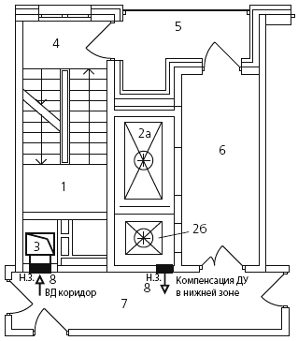

Рисунок 7.1 - Пример организации удаления продуктов горения и компенсации удаления продуктов горения в поэтажном коридоре жилого дома с незадымляемой лестничной клеткой типа Н1:

1 - лестничная клетка; 2а - лифт для перевозки пожарных подразделений; 2б - лифт, работающий в режиме пожарной опасности; 3 - шахта дымоудаления; 4 - переход в лестничную клетку; 5 - балкон; 6 - лифтовой холл; 7 - поэтажный коридор; 8 - противопожарный клапан

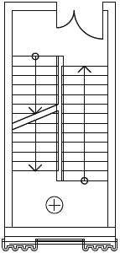

Рисунок 8 - Незадымляемая лестничная клетка типа Н2

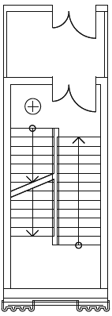

Рисунок 9 - Незадымляемая лестничная клетка типа Н2+Н3

5.2 Расчет систем противодымной защиты многоэтажного здания
5.2.1 Задачей расчета системы противодымной защиты многоэтажного здания* является определение таких параметров вентиляторов дымоудаления из коридоров и подачи воздуха в незадымляемые лестничные клетки и в шахты лифтов, при которых обеспечивается незадымляемость лестничных клеток здания.
________________
* Первая в нашей стране методика расчета требуемых параметров вентиляторов систем противодымной защиты многоэтажных жилых зданий была разработана Н.Н.Разумовым, И.С.Шаповаловым и И.Т.Светашовым в 1973 г. В результате проведенных ВНИИПО натурных огневых испытаний, опытов на полномасштабном экспериментальном "фрагменте этажа высотного здания", теоретических исследований исходные параметры этой методики были уточнены и были разработаны рекомендации по расчету параметров систем противодымной защиты жилых и общественных зданий повышенной этажности.

5.2.2 Расчеты системы противодымной защиты многоэтажного здания производятся при следующих исходных данных:

- пожар происходит на нижнем типовом этаже здания;

- окна помещения, где возник пожар, и выбросные проемы систем дымоудаления выходят на наветренный фасад здания, входная дверь здания и воздухозаборные проемы систем подпора воздуха выходят на заветренный (подветренный) фасад здания;

- кабины лифтов располагаются на первом этаже с открытыми дверями кабин и шахт лифтов.

5.2.3 Температуру наружного воздуха и скорость ветра принимают:

- для приточной противодымной вентиляции по таблице 3.1 СП 131.13330.2012 "Строительная климатология" для холодного периода года (соответственно столбец 5 "Температура воздуха наиболее холодной пятидневки, °С, обеспеченностью 0,92" и столбец 19 "Максимальная из средних скоростей ветра по румбам за январь, м/с");

- для вытяжной противодымной вентиляции по таблице 4.1 СП 131.13330.2012 "Строительная климатология" для теплого периода года (столбец 4 "Температура воздуха, °С, обеспеченностью 0,98").

5.2.4 До вступления в силу Федерального закона от 22 июля 2008 г. N 123-ФЗ "Технический регламент о требованиях пожарной безопасности" и СП 7.13130.2013 "Отопление, вентиляция и кондиционирование. Требования пожарной безопасности" расчеты параметров вентиляторов подпора воздуха в лестничную клетку проводились при открытых дверях на пути эвакуации от горящего помещения (квартиры) до улицы (открыты двери из коридора на этаже пожара или непосредственно помещения, где возник пожар, в лестничную клетку и из здания наружу). Все остальные двери и окна в здании считались закрытыми. С вступлением в силу указанных выше документов расчеты должны проводиться при открытых дверях из коридора в лестничную клетку или из здания наружу.

5.2.5 Схема газообмена на этаже пожара показана на рисунке 10. Из объема лестничной клетки 3 в коридор этажа пожара 2 через открытую дверь входит чистый воздух с расходом G. Часть этого воздуха G транзитом проходит коридор и через открытую дверь поступает в горящее помещение - квартиру 1. Из горящего помещения выходят продукты горения, их расход обозначен G. Из коридора через открытый клапан удаляются продукты горения с расходом G.

5.2.6 Схема газообмена помещений на других этажах здания при работе вентиляционной системы противодымной защиты представлена на рисунке 11. При работе вентилятора дымоудаления в шахте 2 создается разрежение по отношению к помещениям 4, через которые проходит шахта дымоудаления. Через щели и неплотности в клапанах и ограждениях шахты в нее фильтруется холодный воздух. Воздух, попадающий в шахту, смешивается с продуктами горения, расход дымо-воздушной смеси возрастает, а температура - уменьшается.

5.3 Расчет параметров вентиляторов дымоудаления из коридоров и помещений в многоэтажном здании
5.3.1 Задачей расчета вентиляторов дымоудаления из коридоров и помещений является определение параметров, обеспечивающих требуемые условия на этаже пожара. Методика расчета системы дымоудаления из коридоров зданий повышенной этажности, коридоров без естественного проветривания, в зданиях обычной этажности и помещений многоэтажных зданий иллюстрируется схемой рисунка 12.

5.3.2 Температуру воздуха в здании при работе системы противодымной защиты Т, К, определяют по формуле

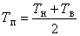, (31)

где T - то же, что в формуле (12); принимают по 5.2.3;
Т - то же, что в формуле (15).

5.3.3 Плотность приточного воздуха , кг/м, определяют по формуле

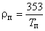, (32)

где T - температура приточного воздуха, К; определяют по формуле (31).
5.3.4 Плотность воздуха в здании до начала пожара , кг/м, определяют по формуле

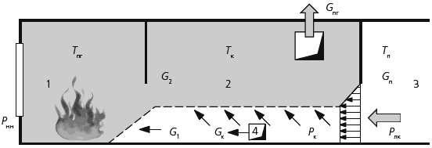

Рисунок 10 - Схема газообмена этажа пожара при работе системы противодымной защиты:

1 - помещение очага пожара; 2 - поэтажный коридор этажа пожара; 3 - лестничная клетка; 4 - противопожарный клапан для компенсации удаления продуктов горения; Р - наружное давление со стороны наветренного фасада на уровне этажа пожара, Па; T - температура в горящем помещении, К; G - массовый расход воздуха, поступающего в помещение очага пожара, кг/с; G - массовый расход продуктов горения, выходящих в коридор, кг/с; Т - температура удаляемых продуктов горения, К; Р - давление в коридоре на уровне пола, Па; Р - давление в лестничной клетке на уровне этажа пожара, Па; G - массовый расход удаляемых продуктов горения, кг/с; Т - температура воздуха, поступающего в коридор из лестничной клетки, и температура воздуха в здании при работе системы противодымной защиты, К; G - массовый расход воздуха из лестничной клетки в коридор этажа пожара, кг/с; G - массовый расход воздуха для компенсации удаления продуктов горения

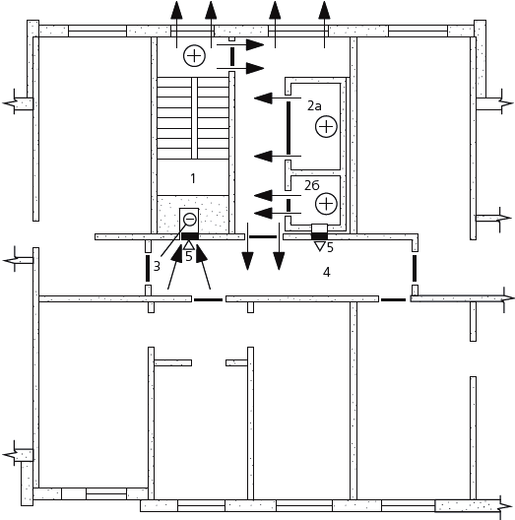

Рисунок 11 - Схемы газообмена на этажах здания при работе системы противодымной защиты:

1 - незадымляемая лестничная клетка типа Н2; 2а - лифт для перевозки пожарных подразделений; 2б - лифт, работающий в режиме пожарной опасности; 3 - шахта дымоудаления; 4 - поэтажный коридор; 5 - противопожарный клапан

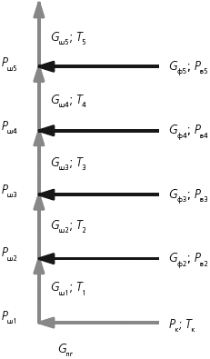

Рисунок 12 - Схема расчета параметров вентилятора дымоудаления в многоэтажном здании:

Р...Р - давление в шахте дымоудаления на уровне соответствующего этажа, Па; G - массовый расход продуктов горения, удаляемых из коридора, кг/с; G...G - массовый расход продуктов горения в шахте дымоудаления, кг/с; T...Т - температура продуктов горения в шахте дымоудаления на уровне соответствующего этажа, К; G...G - расход воздуха, фильтрующегося в шахту дымоудаления через щели и неплотности на уровне соответствующего этажа, кг/с; Р...Р - давление внутри здания на уровне соответствующего этажа, Па; Т - температура продуктов горения в коридоре, К; Р - давление в коридоре, Па

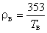, (33)

где Т - то же, что в формуле (15).
5.3.5 Распределения наружных давлений со стороны наветренного P, заветренного P фасадов на уровне i-го этажа и давление на уровне выброса продуктов горения Р, Па, определяют соответственно по формулам

; (34)

; (35)

, (36)

где , g - то же, что в формуле (1);
V - то же, что в формуле (22); принимают по 5.2.3;

h - высота пола i-го этажа над уровнем планировочной отметки земли, м;

- плотность приточного воздуха, кг/м; определяют по формуле (32);

h - высота выбросного отверстия системы дымоудаления над уровнем планировочной отметки земли, м.

5.3.6 Давление внутри здания на уровне i-го этажа Р, Па, определяют по формуле

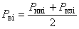, (37)

где P - наружное давление на наветренном фасаде на уровне i-го этажа, Па; определяют по формуле (34);
P - наружное давление на заветренном фасаде на уровне i-го этажа, Па; определяют по формуле (35).

5.3.7 Массовый расход продуктов горения, удаляемых из коридора, G, кг/с, определяют по формуле

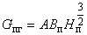, (38)

где А - размерный коэффициент; А=0,96 кг/(с·м) - для жилых зданий; А=1,2 кг/(с·м) - для общественных зданий;
В - ширина дверного проема из коридора в лестничную клетку, м;

Н - высота дверного проема из коридора в лестничную клетку, м.

5.3.8 Температуру продуктов горения T, К, удаляемых из прямоугольного в плане помещения, рассчитывают по формуле (15), из помещения сложной формы - по формуле (16).

Температуру продуктов горения T, К, удаляемых из коридоров жилых или общественных зданий, определяют согласно [17] по следующим формулам:

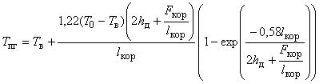, (39

где Т - то же, что в формуле (15);
Т - температура газов, поступающих из горящего помещения в коридор, К; определяют по формуле (40);

h - предельная толщина дымового слоя, м;

F - площадь коридора, м;

l - длина коридора, м.

Температуру газов, поступающих из горящего помещения в коридор, Т, К, определяют по формуле

, (40)

где T - максимальная среднеобъемная температура в горящем помещении (в зависимости от вида пожара: регулируемого вентиляцией или регулируемого нагрузкой), К; принимают по формулам:
- при пожаре, регулируемом вентиляцией,

, (41)

где Т - то же, что в формуле (15);
g - удельная приведенная пожарная нагрузка, отнесенная к площади пола помещения, кг/м;

- при пожаре, регулируемом нагрузкой,

, (42)

где Т - то же, что в формуле (15);
g - удельная приведенная пожарная нагрузка, отнесенная к площади тепловоспринимающей поверхности ограждающих строительных конструкций помещения, кг/м.

5.3.9 Массовый расход продуктов горения G (G=G), кг/с, удаляемых из помещения при пожаре, определяют по формулам (6), (8) или (9).

5.3.10 Скорость продуктов горения в клапане V, м/с, определяют по формуле

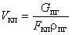, (43)

где G - массовый расход продуктов горения, удаляемых из коридора, кг/с; определяют по формуле (38);
F - площадь проходного сечения дымового клапана, м; принимают по данным фирмы-изготовителя или вычисляют по формуле

, (44)

где а - больший из установочных размеров клапана, м;
b - меньший из установочных размеров клапана, м;

- то же, что в формуле (3).

5.3.11 Потери давления в дымовом клапане Р, Па, определяют по формуле

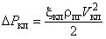, (45)

где - коэффициент местного сопротивления открытого дымового клапана; принимают равным 4;
- то же, что в формуле (3);

V - скорость продуктов горения в клапане, м/с; определяют по формуле (43).

5.3.12 Давление в шахте дымоудаления на уровне 1-го обслуживаемого этой шахтой этажа Р, Па, определяют по формуле

, (46)

где P - наружное давление на наветренном фасаде на уровне 1-го этажа, Па; определяют по формуле (34);
P - потери давления в дымовом клапане, Па; определяют по формуле (45).

5.3.13 Скорость продуктов горения в шахте дымоудаления между i-1-м и i-м этажами V, м/с, определяют по формуле

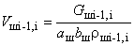, (47)

где G - массовый расход продуктов горения в шахте дымоудаления с i-1-го на i-й этаж, кг/с; определяют по формуле (50);
а, b - размеры проходного сечения шахты дымоудаления, м;

- плотность продуктов горения между i-1-м и i-м этажами, кг/м.

5.3.14 Давление в шахте дымоудаления на уровне i-го этажа Р, Па, определяют по формуле

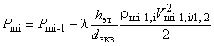, (48)

где Р - давление на уровне i-1-го этажа, Па;
- коэффициент сопротивления трения; =0,1 - для кирпича; =0,05 - для бетона; =0,02 - для металла;

h - высота этажа, м;

d - эквивалентный диаметр проходного сечения, м; определяют по формуле

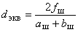, (49)

где - площадь проходного сечения шахты дымоудаления, м;
а, b, - то же, что в формуле (47);

V - скорость продуктов горения в шахте дымоудаления между i-1-м и i-м и между 1-м и 2-м этажами, м/с.

5.3.15 Массовый расход продуктов горения в шахте дымоудаления с i-1-го на i-й этаж G, кг/с, определяют по формуле

, (50)

где G - то же, что в формуле (43);
G, G…G - массовый расход воздуха, поступающего в шахту дымоудаления через неплотности и щели дымового клапана и стен шахты соответственно на 2, 3 и i-1-м этажах, кг/с; определяют по формуле

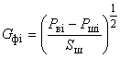, (51)
где P - давление внутри здания на уровне i-го этажа, Па; определяют по формуле (37);
P - давление в шахте дымоудаления на уровне i-го этажа, Па; определяют по формуле (48);

S - характеристика сопротивления газопроницанию шахты с установленными в ней закрытыми клапанами, 1/(кг·м); определяют по формуле

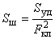, (52)

где S - удельная характеристика сопротивления газопроницанию, м/кг; S=500 м/кг - для шахты из кирпича; S=1500 м/кг - для шахты из бетона; S=1600 м/кг - для шахты из металла;
F - то же, что в формуле (43).

5.3.16 Температуру продуктов горения в шахте дымоудаления на уровне i-го этажа T, К, определяют по формуле

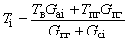, (53)

где T - то же, что в формуле (15);
G - суммарный массовый расход воздуха, поступающего в шахту дымоудаления через щели и неплотности в дымовых клапанах и стенах шахты со 2-го по i-й этажи, кг/с; определяют по формуле

, (54)

где G - массовый расход воздуха, фильтрующегося в шахту дымоудаления через щели и неплотности на уровне i-го этажа, кг/с; определяют формуле (51);
T - то же, что в формуле (15) при расчете дымоудаления из помещения; по 5.3.8 при расчете дымоудаления из коридора;

G - то же, что в формуле (43).

5.3.17 Плотность продуктов горения в шахте дымоудаления на уровне i-го этажа , кг/м, определяют по формуле

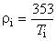, (55)

где T - температура продуктов горения в шахте дымоудаления на уровне i-го этажа, К; определяют по формуле (53).
5.3.18 Производительность вентилятора дымоудаления L, м/ч, определяют по формуле

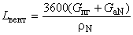, (56)

где G - то же, что в формуле (43);
G - суммарный массовый расход воздуха, фильтрующегося в шахту дымоудаления с этажей от 2-го до верхнего, кг/с;

- плотность продуктов горения на уровне верхнего этажа, кг/м.

5.3.19 Давление, которое должен обеспечивать вентилятор дымоудаления, Р, Па, определяют по формуле

, (57)

где Р - наружное давление на наветренном фасаде на уровне выбросного отверстия, Па;
Р - давление в шахте дымоудаления на уровне расположения верхнего дымового клапана, Па;

g - то же, что в формуле (1);

h - расстояние по вертикали от верхнего клапана дымоудаления до выбросного отверстия, м;

- то же, что в формуле (56);

- то же, что в формуле (34);

Р - потери давления в сети обвязки вентилятора, Па.

Полученные в итоге вычислений параметры используются для конечного определения параметров вентилятора системы, приведенными к стандартным параметрам наружного воздуха в теплый период года:

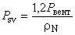.
Пример 5.1 - Расчет системы дымоудаления из коридора

Исходные данные

Здание общественное, трехэтажное. Температура наружного воздуха для теплого периода года t=26°С. Скорость ветра V=2,0 м/с. Температура внутреннего воздуха до начала пожара t=16°С.

Высота этажа h=4,0 м; уровень расположения выбросного отверстия системы дымоудаления h=14,0 м. Площадь коридора F=40 м; длина коридора l=20 м; высота коридора Н=3,8 м. Размеры дверей из коридора в лестничную клетку ВхН=1,2х2,1 м. Размеры шахты и габаритные размеры сечения дымового клапана а b=а b=0,8х0,6 м. Расстояние по вертикали от верхнего дымового клапана до выбросного отверстия h=2 м. Шахта дымоудаления - сталь.

Принимаем пожар, регулируемый вентиляцией. Удельную приведенную пожарную нагрузку, отнесенную к площади пола помещения, g принимаем, к примеру, 50 кг/м.

Порядок расчета

Максимальную среднеобъемную температуру в горящем помещении T определяют по формуле (41):

T=289+940ехр(0,0047·50-0,141)=1321,65 К.
Температуру газов, поступающих из горящего помещения в коридор, Т определяют по формуле (40):

Т=0,8·1321,65=1057,32 К.
Температуру продуктов горения T определяют по формуле (39):

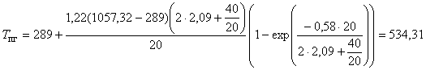К.
Плотности наружного воздуха , продуктов горения и воздуха в здании определяют соответственно по формулам (12), (13) и (33):

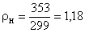кг/м;

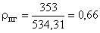кг/м;

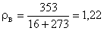кг/м.
Температуру Т и плотность приточного воздуха определяют по формулам (31) и (32):

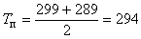К;

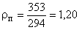кг/м.
Наружное давление на наветренном P, заветренном P фасадах и давление на уровне выбросного отверстия системы дымоудаления Р, а также давление внутри здания Р, Па, определяют соответственно по формулам (34), (35), (36) и (37). Результаты расчетов заносим в таблицу П.1.

Таблица П.1
N этажа | P, Па | P, Па | Р, Па | Р, Па
1 | 1,89 | -1,42 | 0,24 | -327,64
2 | 2,67 | -0,63 | 1,02 | -334,96
3 | 3,46 | 0,15 | 1,81 | -342,80
Выброс Р, Па | 4,64 | - | - | -

Массовый расход продуктов горения, удаляемых из коридора, G определяют по формуле (38):

G=1,2·1,2·2,1=4,38 кг/с.
Площадь проходного сечения дымового клапана F определяют по формуле (44):

F=(0,8-0,03)(0,6-0,05)=0,42 м.
Скорость продуктов горения в клапане V определяют по формуле (43):

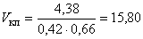м/с.
Потери давления в дымовом клапане Р определяют по формуле (45):

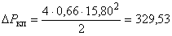Па.
Давление в шахте дымоудаления на уровне 1-го этажа Р определяют по формуле (46):

Р=1,89-329,53=-327,64 Па.
Скорость продуктов горения в шахте дымоудаления между 1-м и 2-м этажами V определяют по формуле (47):

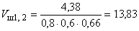м/с.
Эквивалентный диаметр проходного сечения d шахты дымоудаления определяют по формуле (49):

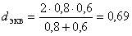м.
Давление в шахте дымоудаления на уровне 2-го этажа Р определяют по формуле (48):

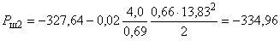Па.
Характеристику сопротивления газопроницанию шахты с установленными в ней закрытыми клапанами S определяют по формуле (52):

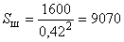1/(кг·м).
Массовый расход воздуха, поступающего в шахту дымоудаления через неплотности и щели дымового клапана и стен шахты на 2-м этаже, G определяют по формуле (51):

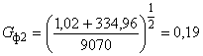кг/с.
Температуру продуктов горения в шахте дымоудаления между 2-м и 3-м этажами T определяют по формуле (53):

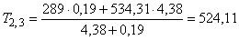К.
Плотность продуктов горения в шахте дымоудаления между 2-м и 3-м этажами определяют по формуле (55):

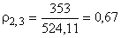кг/м.
Скорость продуктов горения в шахте дымоудаления между 2-м и 3-м этажами V определяют по формуле (47):

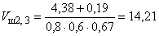м/с.
Давление в шахте дымоудаления на уровне 3-го этажа Р определяют по формуле (48):

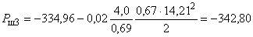Па.

Массовый расход воздуха, поступающего в шахту дымоудаления через неплотности и щели дымового клапана и стен шахты на 3-м этаже, G определяют по формуле (51):

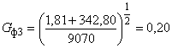кг/с.
Температуру продуктов горения в шахте дымоудаления выше 3-го этажа T определяют по формуле (53):

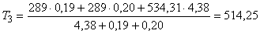К.
Плотность продуктов горения в шахте дымоудаления выше 3-го этажа определяют по формуле (55):

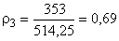кг/м.
Производительность вентилятора L определяют по формуле (56):

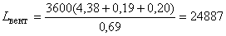м/ч.

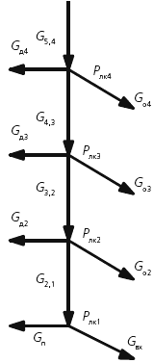

Рисунок 13 - Схема расчета параметров вентилятора подпора в незадымляемую лестничную клетку типа Н2:

G - массовый расход воздуха из лестничной клетки в коридор этажа пожара, кг/с; G - массовый расход воздуха из лестничной клетки наружу через входную дверь здания, кг/с; Р - давление в лестничной клетке на уровне i-го этажа, Па; G - массовый расход воздуха в лестничной клетке с i-го этажа на i-1-й, кг/с; G - массовый расход воздуха, фильтрующегося через щели дверей на уровне i-го этажа, кг/с; G - массовый расход воздуха, фильтрующегося через щели и неплотности окон на уровне i-го этажа, кг/с
Давление вентилятора Р определяют по формуле (57):

Р=4,64+342,80+9,81·2(0,69-1,20)+Р=337,43 Па+Р.
Потери давления в сети обвязки вентилятора Р, Па, зависят от конфигурации сети и конкретного проектного решения. Избыточное давление, развиваемое вентилятором, против необходимого по расчету рекомендуется гасить в конфузорах факельных выбросов продуктов горения.

5.4 Расчет параметров вентиляторов подпора в незадымляемые лестничные клетки типа Н2
5.4.1 При работе вентиляционной системы противодымной защиты многоэтажного здания в незадымляемой лестничной клетке типа Н2 и шахтах лифтов создается избыточное по отношению к смежным помещениям и к улице давление. За счет этого часть воздуха, подаваемого в верхнюю часть лестничной клетки и шахты лифта, через щели и неплотности дверей и окон уходит внутрь здания и наружу (рисунок 13). Для обеспечения требуемых нормами параметров в лестничную клетку на 1-м этаже здания и в шахту лифта на этом этаже должно поступать определенное количество воздуха. Производительность вентиляторов подпора воздуха в лестничные клетки типа Н2 и шахты лифтов должна быть больше этого количества на величину утечек воздуха через щели и неплотности дверей и окон.

5.4.2 Расчет параметров вентилятора подпора в незадымляемую лестничную клетку типа Н2 начинается с определения давления на 1-м этаже лестничной клетки. В соответствии с требованиями нормативных документов избыточное по отношению к наветренному фасаду давление на 1-м этаже лестничной клетки Р, Па, должно быть не менее 20 Па, т.е.

, (58)

где P - то же, что в формуле (46).
5.4.3 Массовый расход воздуха, который необходимо подавать из лестничной клетки в коридор этажа пожара для предотвращения выхода продуктов горения через открытый дверной проем, G, кг/с, определяют по формуле

, (59)

где V - скорость воздуха в открытом дверном проеме, достаточная для предотвращения выхода продуктов горения в лестничную клетку, м/с; V=1,3 м/с - для жилых зданий; V=1,5 м/с - для общественных зданий;
- то же, что в формуле (34);

В, Н - то же, что в формуле (38).

5.4.4 Массовый расход воздуха, удаляемого из лестничной клетки наружу через открытую входную дверь здания, G, кг/с, определяют по формуле

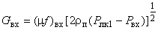, (60)

где (f) - эквивалентная гидравлическая площадь входных дверей здания, м; для параллельно работающих проемов вычисляют по формуле (19), для последовательно работающих проемов - по формуле (20);
- то же, что в формуле (11);

f - то же, что в формуле (19);

- то же, что в формуле (34);

Р - давление в лестничной клетке на уровне 1-го этажа, Па; определяют по формуле (58);

Р - давление на уровне нижней границы входной двери на заветренном фасаде, Па.

5.4.5 В соответствии с СП 7.13130.2013 "Отопление, вентиляция и кондиционирование. Требования пожарной безопасности" расчеты следует проводить:

- при открытых дверях на путях эвакуации из коридоров, холлов или непосредственно из помещений на этаже пожара в лестничную клетку и закрытых остальных дверях здания;

- при открытых дверях из здания наружу и закрытых дверях из коридоров и холлов на всех этажах. При расчете по первому варианту расход воздуха G определяют по формуле (59), а расход воздуха G принимают равным нулю.

При расчете по второму варианту расход воздуха G определяют по формуле (60), а расход воздуха G принимают равным нулю.

5.4.6 Массовый расход воздуха, поступающего на 1-й этаж лестничной клетки со 2-го, G кг/с, определяют по формуле

, (61)

где G - массовый расход воздуха из лестничной клетки в коридор этажа пожара, кг/с; определяют по формуле (59);
G - массовый расход воздуха из лестничной клетки наружу через открытую входную дверь здания, кг/с; определяют по формуле (60).

5.4.7 Давление в лестничной клетке на уровне 2-го этажа Р, Па, определяют по формуле

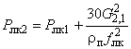, (62)

где Р - то же, что в формуле (60);
G - массовый расход воздуха, поступающего на 1-й этаж лестничной клетки со 2-го, кг/с; определяют по формуле (61);

- то же, что в формуле (34);

- площадь лестничной клетки, м.
5.4.8 Массовый расход воздуха, фильтрующегося через щели и неплотности окон из лестничной клетки наружу на 2-м и вышележащих этажах, G, кг/с, определяют по формуле

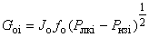, (63)

где J - удельная характеристика воздухопроницаемости окон, кг/(с·м·Па); J=7,5·10 кг/(с·м·Па) - для одинарного спаренного остекления; J=5·10 кг/(с·м·Па) - для двойного раздельного остекления;

- площадь остекления в лестничной клетке, м;
Р - давление в лестничной клетке на уровне i-го этажа, Па;

P - то же, что в формуле (37).

5.4.9 Массовый расход воздуха, фильтрующегося через щели дверей внутрь здания на уровне i-го этажа, G, кг/с, определяют по формуле

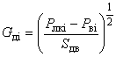, (64)

где Р - то же, что в формуле (63);
P - то же, что в формуле (51);

S - характеристика сопротивления газопроницанию дверей, 1/(кг·м); определяют по формуле

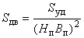, (65)

где S - удельная характеристика сопротивления газопроницанию закрытых дверей, м/кг; изменяется в пределах S=6000-200000 м/кг;
Н, В - то же, что в формуле (38).

5.4.10 Массовый расход воздуха, поступающего с i+1-го этажа лестничной клетки на i-й, G, кг/с, определяют по формуле

, (66)

где G - массовый расход воздуха в лестничной клетке с i-го этажа на i-1-й, кг/с;
G - массовый расход воздуха, фильтрующегося через щели дверей внутрь здания, кг/с; определяют по формуле (64);

G - массовый расход воздуха, фильтрующегося через щели и неплотности окон из лестничной клетки наружу на 2-м и вышележащих этажах, кг/с; определяют по формуле (63).

5.4.11 Давление на i+1-м этаже лестничной клетки Р, Па, больше, чем давление на i-м этаже, на величину потерь давления на преодоление межэтажного пролета лестничной клетки; определяют по формуле

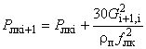, (67)

где Р - то же, что в формуле (63);
G - массовый расход воздуха, поступающего с i+1-го этажа лестничной клетки на i-й, кг/с; определяют по формуле (66);

- то же, что в формуле (34);

- то же, что в формуле (62).
5.4.12 Расход воздуха, который необходимо подавать в верхнюю часть лестничной клетки для создания подпора при пожаре, L, м/ч, определяют по формуле

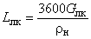, (68)

где G - массовый расход воздуха, подаваемого в лестничную клетку, кг/с;
- то же, что в формуле (1).

5.4.13 Давление, которое должен обеспечивать вентилятор подачи воздуха в лестничную клетку, P, Па, определяют по формуле

, (69)

где P - давление на верхнем этаже лестничной клетки, Па;
P - наружное давление на заветренном фасаде на уровне воздухозаборного отверстия вентилятора, Па; определяют по формуле

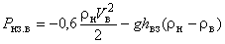, (70)

где , g - то же, что в формуле (1);
V - то же, что в формуле (22);

h - уровень расположения воздухозаборного отверстия системы подпора в лестничную клетку, м;

- плотность воздуха в здании до начала пожара, кг/м; определяют по формуле (33);

P - потери давления в сети обвязки вентилятора от воздухозаборного отверстия до объема лестничной клетки, Па.

В соответствии с СП 7.13130.2013: "Величина избыточного давления на закрытых дверях эвакуационных выходов при совместном действии приточно-вытяжной противодымной вентиляции в расчетных режимах не должна превышать 150 Па. Если расчетное давление в лестничной клетке превышает максимально допустимое, то требуется зонирование ее объема посредством рассечек (сплошных противопожарных перегородок 1-го типа), разделяющих объем лестничной клетки, с устройством обособленных выходов на уровне рассечки через примыкающее помещение или коридор этажа здания. В каждую зону лестничной клетки должна быть обеспечена подача наружного воздуха от отдельных систем или от одной системы через вертикальный коллектор. При распределенной подаче наружного воздуха в объем лестничной клетки и обеспечении условия непревышения указанного максимально допустимого давления устройство рассечек не требуется".

Пример 5.2 - Расчет расхода воздуха, который необходимо подавать при пожаре в лестничную клетку типа Н2

Исходные данные

Здание общественное, трехэтажное, лестничная клетка без естественного проветривания.

Температура наружного воздуха для холодного периода года t=-28°С. Скорость ветра V=4,9 м/с.

Температура внутреннего воздуха до начала пожара t=16°С.

Высота этажа h=4,0 м. Уровень расположения воздухозаборного отверстия системы подпора воздуха в лестничную клетку h=12,0 м.

Размеры одностворчатых дверей из коридора в лестничную клетку В Н=1,2х2,1 м.

Выход из здания через одинарный тамбур-шлюз (две последовательные одностворчатые двери), размеры дверей ВН=1,2х2,1 м. Площадь лестничной клетки =20 м.

Удельная характеристика сопротивления газопроницанию закрытых дверей лестничной клетки S=7000 м/кг.

Вариант 1: открыта дверь из коридора в лестничную клетку, входная дверь здания и двери лестничной клетки на остальных этажах закрыты.

Вариант 2: открыта входная дверь здания, дверь из коридора в лестничную клетку закрыта на всех этажах.

Порядок расчета для варианта 1

Плотность наружного воздуха и воздуха в здании определяют соответственно по формулам (12) и (33):

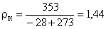кг/м;

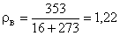кг/м.
Температуру Т и плотность приточного воздуха определяют по формулам (31) и (32):

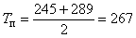К;

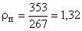кг/м.
Наружное давление на наветренном P и заветренном P фасадах определяют соответственно по формулам (34) и (35). Давление внутри здания Р определяют по формуле (37). Наружное давление на уровне воздухозаборного отверстия P определяют по формуле (70):

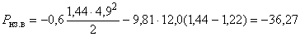Па.
Давление в лестничной клетке на уровне 1-го этажа Р определяют по формуле (58).

Результаты расчетов заносим в таблицу П.2.

Таблица П.2
N этажа | P, Па | P, Па | Р, Па | Р, Па
1 | 13,83 | -10,37 | 1,73 | 33,83
2 | 9,12 | -15,08 | -2,98 | 35,24
3 | 4,41 | -19,79 | -7,69 | 36,76
Забор воздуха P, Па | - | -36,27 | - | -

Массовый расход воздуха, удаляемого из лестничной клетки в коридор этажа пожара, G определяют по формуле (59):

G=1,5·1,32·1,2·2,1=4,99 кг/с.
Массовый расход воздуха через входную дверь здания G равен нулю.

Массовый расход воздуха, поступающего на 1-й этаж лестничной клетки со 2-го, G определяют по формуле (61):

G=4,99+0=4,99 кг/с.
Давление в лестничной клетке на уровне 2-го этажа Р определяют по формуле (62):

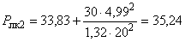Па.
Характеристику сопротивления газопроницанию дверей лестничной клетки S определяют по формуле (65):

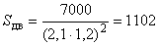1/(кг·м).
Массовый расход воздуха, фильтрующегося через щели дверей из лестничной клетки внутрь здания на 2-м этаже, G определяют по формуле (64):

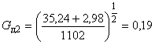кг/с.
Массовый расход воздуха в лестничной клетке с 3-го этажа на 2-й G равен сумме расходов воздуха со 2-го этажа на 1-й и расхода воздуха, фильтрующегося через щели дверей на 2-м этаже, по формуле (66):

G=4,99+0,19=5,18 кг/с.
Давление в лестничной клетке на уровне 3-го этажа Р определяют по формуле (67):

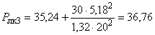Па.
Массовый расход воздуха, фильтрующегося через щели дверей из лестничной клетки внутрь здания на 3-м этаже, G определяют по формуле (64):

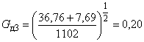кг/с.
Массовый расход воздуха, подаваемого в лестничную клетку, G равен сумме расходов воздуха с 3-го этажа на 2-й и расхода воздуха, фильтрующегося через щели дверей на 3-м этаже:

G=5,18+0,20=5,38 кг/с.
Расход воздуха, который необходимо подавать в верхнюю часть лестничной клетки для создания подпора при пожаре, L определяют по формуле (68):

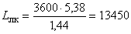м/ч.
Давление, которое должен обеспечивать вентилятор подачи воздуха в лестничную клетку, P определяют по формуле (69):

P=36,76+36,27+P=73,03 Па+P.
Потери давления в сети обвязки вентилятора от воздухозаборного отверстия до объема лестничной клетки P, Па, зависят от конфигурации сети и конкретного проектного решения.

Порядок расчета для варианта 2

Плотность наружного воздуха и воздуха в здании определяют соответственно по формулам (12) и (33):

кг/м;

кг/м.
Температуру Т и плотность приточного воздуха определяют по формулам (31) и (32):

К;

кг/м.
Наружное давление на наветренном P и заветренном P фасадах определяют соответственно по формулам (34) и (35). Давление внутри здания Р определяют по формуле (37). Наружное давление на уровне воздухозаборного отверстия P определяют по формуле (70):

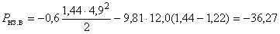Па.
Давление в лестничной клетке на уровне 1-го этажа Р определяют по формуле (58).

Результаты расчетов заносим в таблицу П.3.

Таблица П.3
N этажа | P, Па | P, Па | Р, Па | Р, Па
1 | 13,83 | -10,37 | 1,73 | 33,83
2 | 9,12 | -15,08 | -2,98 | 42,44
3 | 4,41 | -19,79 | -7,69 | 51,33
Забор воздуха P, Па | - | -36,27 | - | -

Эквивалентную гидравлическую площадь входных дверей здания (f) определяют по формуле (20):

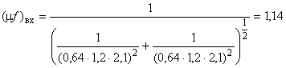м.
Массовый расход воздуха, который необходимо подавать из лестничной клетки в коридор этажа пожара, G равен нулю.

Массовый расход воздуха, который необходимо подавать из лестничной клетки наружу через открытую входную дверь здания, G определяют по формуле (60):

G=1,14[2·1,32(33,83+10,37)]=12,31 кг/с.

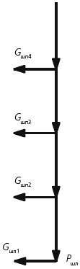

Рисунок 14 - Схема расчета параметров вентилятора подпора в шахту лифта:

G - массовый расход воздуха из шахты лифта через щель между кабиной и шахтой на 1-м этаже здания, кг/с; G - массовый расход воздуха из шахты лифта через щели дверей шахты на остальных этажах здания, кг/с; Р- давление в шахте лифта, Па
Массовый расход воздуха, поступающего на 1-й этаж лестничной клетки со 2-го, G определяют по формуле (61):

G=0+12,31=12,31 кг/с.
Давление в лестничной клетке на уровне 2-го этажа Р определяют по формуле (62):

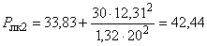Па.
Характеристику сопротивления газопроницанию дверей лестничной клетки S определяют по формуле (65):

1/(кг·м).
Массовый расход воздуха, фильтрующегося через щели дверей из лестничной клетки внутрь здания на 2-м этаже, G определяют по формуле (64):

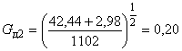кг/с.
Массовый расход воздуха в лестничной клетке с 3-го этажа на 2-й G равен сумме расходов воздуха со 2-го этажа на 1-й и расхода воздуха, фильтрующегося через щели дверей на 2-м этаже, по формуле (66):

G=12,31+0,20=12,51 кг/с.
Давление в лестничной клетке на уровне 3-го этажа Р определяют по формуле (67):

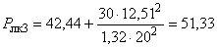Па.
Массовый расход воздуха, фильтрующегося через щели дверей из лестничной клетки внутрь здания на 3-м этаже, G определяют по формуле (64):

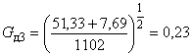кг/с.
Массовый расход воздуха, подаваемого в лестничную клетку, G равен сумме расходов воздуха с 3-го этажа на 2-й и расхода воздуха, фильтрующегося через щели дверей на 3-м этаже:

G=12,51+0,23=12,74 кг/с.
Расход воздуха, который необходимо подавать в верхнюю часть лестничной клетки для создания подпора при пожаре, L определяют по формуле (68):

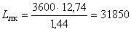м/ч.
Давление, которое должен обеспечивать вентилятор подачи воздуха в лестничную клетку, P определяют по формуле (69):

P=51,33+36,27+P=87,60 Па+P.
Потери давления в сети обвязки вентилятора от воздухозаборного отверстия до объема лестничной клетки P, Па, зависят от конфигурации сети и конкретного проектного решения.

5.5 Особенности расчета параметров вентиляторов подпора в шахту лифта
5.5.1 Схема расчета параметров вентилятора подпора в шахту лифта приведена на рисунке 14.

5.5.2 Гидравлическое сопротивление шахты лифта на несколько порядков меньше гидравлического сопротивления лестничной клетки. Это обстоятельство позволяет пренебречь потерями давления по высоте шахты лифта и считать, что давление по высоте шахты лифта не изменяется:

. (71)

Здесь P - давление в шахте лифта на уровне 1-го этажа, Па;
P - давление в шахте лифта на уровне произвольного этажа, Па;

P - давление в шахте лифта, Па.

5.5.3 Массовый расход воздуха, который необходимо подавать в шахту лифта для создания в ней подпора воздуха при пожаре, G, кг/с, определяют по формуле

, (72)

где G - массовый расход воздуха, уходящего через щель между кабиной и шахтой лифта на 1-м этаже, кг/с; определяют по формуле (74);
G - массовый расход воздуха, фильтрующегося через щели зарытых дверей на 2-м и вышележащих этажах, кг/с; определяют по формуле (75);

G - массовый расход воздуха, фильтрующегося через щели закрытых дверей лифтового холла, определяют по формуле (64), или, при отсутствии лифтового холла, массовый расход воздуха, фильтрующегося через открытую большую из створок входной группы основного посадочного этажа, определяют самостоятельно в зависимости от проектного решения.

5.5.4 Давление в шахте лифта P, Па, на уровне 1-го этажа согласно СП 7.13130.2013 должно быть на 20 Па выше давления на наветренном фасаде на уровне 1-го этажа Р, Па:

. (73)
5.5.5 Массовый расход воздуха, уходящего через щель между кабиной и шахтой лифта на 1-м этаже, G, кг/с, определяют по формуле

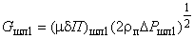, (74)

где - коэффициент расхода щели между кабиной и шахтой лифта; принимают равным 0,64;
- ширина щели между кабиной и шахтой лифта, м; =0,03 м - для пассажирских лифтов, =0,05 м - для грузовых лифтов;

П - периметр дверей шахты лифта, м;

- то же, что в формуле (34);

Р - избыточное давление в шахте лифта на уровне 1-го этажа, Па; принимают равным 20 Па.

5.5.6 Массовый расход воздуха, фильтрующегося через щели закрытых дверей шахты лифта, G, кг/с, определяют по формуле

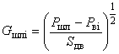, (75)

где Р - то же, что в формуле (71);
P - то же, что в формуле (51);

S - то же, что в формуле (64).

5.5.7 Расход воздуха, который необходимо подавать в объем шахты лифта для создания в ней подпора при пожаре, L, м/ч, определяют по формуле

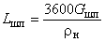, (76)

где G - массовый расход воздуха, который необходимо подавать в шахту лифта для создания в ней подпора воздуха при пожаре, кг/с; определяют по формуле (72);
- то же, что в формуле (1).

5.5.8 Давление, которое должен обеспечивать вентилятор подачи воздуха в шахту лифта, Р, Па, определяют по формуле

, (77)

где P - то же, что в формуле (71);
P - то же, что в формуле (69);

P - потери давления в сети обвязки вентилятора от воздухозаборного отверстия до объема шахты лифта, Па.

Пример 5.3 - Расчет расхода воздуха, который необходимо подавать при пожаре в шахту пассажирского лифта

Исходные данные

Здание общественное, трехэтажное, лестничная клетка без естественного проветривания.

Температура наружного воздуха для холодного периода года t=-28°С. Скорость ветра V=4,9 м/с.

Температура внутреннего воздуха до начала пожара t=16°С.

Высота этажа h=4,0 м. Уровень расположения воздухозаборного отверстия системы подпора в шахту лифта h=12,0 м.

Периметр дверей шахты лифта П=2(1+2)=6 м.

Удельная характеристика сопротивления газопроницанию закрытых дверей шахты лифта S=7000 м/кг.

Порядок расчета

Плотность наружного воздуха и воздуха в здании определяют соответственно по формулам (12) и (33):

кг/м;

кг/м.
Температуру Т и плотность приточного воздуха определяют по формулам (31) и (32):

К;

кг/м.
Наружное давление на наветренном P и заветренном P фасадах определяют соответственно по формулам (34) и (35). Давление внутри здания Р определяют по формуле (37). Наружное давление на уровне воздухозаборного отверстия P определяют по формуле (70):

Па.
Давление в шахте лифта P определяют по формуле (73).

Результаты расчетов заносим в таблицу П.4.

Таблица П.4
N этажа | P, Па | P, Па | Р, Па | Р, Па
1 | 13,83 | -10,37 | 1,73 | 33,83
2 | 9,12 | -15,08 | -2,98 | 33,83
3 | 4,41 | -19,79 | -7,69 | 33,83
Забор воздуха P, Па | - | -36,27 | - | -

Массовый расход воздуха, уходящего через щель между кабиной и шахтой лифта на 1-м этаже, G определяют по формуле (74):

G=0,64·0,03·6[2·1,32(33,83-13,83)]=0,84 кг/с.
Характеристику сопротивления газопроницанию закрытых дверей S определяют по формуле (65):

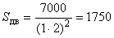1/(кг·м).
Массовый расход воздуха, фильтрующегося через щели закрытых дверей шахты лифта на 2-м и 3-м этажах, G и G определяют по формуле (75):

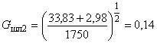кг/с.

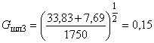кг/с.
Массовый расход воздуха, который необходимо подавать в шахту лифта для создания в ней подпора воздуха при пожаре, G определяют по формуле (72):

G=0,84+0,14+0,15=1,13 кг/с.
Расход воздуха, который необходимо подавать в объем шахты лифта для создания в ней подпора при пожаре, L определяют по формуле (76):

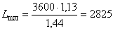м/ч.
Давление, которое должен обеспечивать вентилятор подачи воздуха в шахту лифта, P определяют по формуле (77):

P=33,83+36,27+P=70,10 Па+P.
Потери давления в сети обвязки вентилятора от воздухозаборного отверстия до объема шахты лифта P, Па, зависят от конфигурации сети и конкретного проектного решения.

5.6 Расчет подпора воздуха в тамбур-шлюзы
5.6.1 Тамбур-шлюзы подразделяются на работающие при пожаре с одной открытой дверью и на работающие при пожаре с закрытыми дверями. Область применения тамбур-шлюзов обоих типов регламентируется действующими нормативными документами (Федеральный закон от 22 июля 2008 г. N 123-ФЗ "Технический регламент о требованиях пожарной безопасности", СП 60.13330.2012, СП 7.13130.2013).

5.6.2 Массовый расход воздуха, подаваемого в тамбур-шлюз, работающий при пожаре с одной открытой дверью, G, кг/с, определяют по формуле (59).

5.6.3 В случае устройства подпора воздуха в тамбур-шлюзы перед незадымляемой лестничной клеткой типа НЗ по специальному вертикальному каналу расчет производят в следующей последовательности.

5.6.3.1 Расчет требуемых расходов и давлений воздуха производят аналогично расчету параметров вентиляторов подпора в незадымляемые лестничные клетки типа Н2. Давление в канале на уровне открытого клапана (нижнего этажа части лестничной клетки, обслуживаемой системой) Р, Па, определяют по формуле

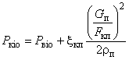, (78)

где P - давление в здании на уровне открытого клапана нижнего этажа части лестничной клетки, Па;
- то же, что в формуле (45);

G - то же, что в формуле (61);

F - то же, что в формуле (43);

- то же, что в формуле (34).

5.6.3.2 Давление внутри здания на уровне i-го этажа P, Па, определяют по формуле (37).

5.6.3.3 Давление в канале на уровне i-го этажа P, Па, для i2 определяют по формуле

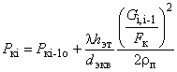, (79)

где Р - давление в канале на уровне открытого клапана, Па; определяют по формуле (78);
, h, d - то же, что в формуле (48);

G - массовый расход воздуха в канале с i-го на i-1-й этаж, кг/с; определяют по формуле

, (80)

где G - то же, что в формуле (61);
G - массовый расход воздуха, фильтрующегося через неплотности и щели стенок канала и закрытого клапана, кг/с; определяют по формуле

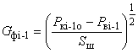, (81)

где Р - то же, что в формуле (79);
Р - давление в здании на уровне i-1-го этажа, Па;

S - то же, что в формуле (52);

F - площадь проходного сечения канала, м;

- то же, что в формуле (34).

5.6.4 Массовый расход воздуха в тамбур-шлюзы, работающие при пожаре с закрытыми дверями, G, кг/с, рассчитывают на поддержание в нем избыточного давления не менее 20 Па:

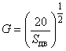, (82)

где S - характеристика сопротивления газопроницанию дверей тамбур-шлюза, 1/(кг·м); определяют по формуле (65).
5.6.5 Объемный часовой расход воздуха, подаваемого вентиляторами подпора в тамбур-шлюзы, работающие при пожаре с закрытыми дверями, L, м/ч, составит

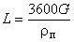, (83)

где G - массовый расход воздуха в тамбур-шлюзы, работающие при пожаре с закрытыми дверями, кг/с; определяют по формуле (82);
- то же, что в формуле (34).

5.7 Расчет параметров воздушных противодымных завес
5.7.1 Перепад давления на воздушных завесах проемов зданий Р Па, определяют по формуле

, (84)

где b - высота ворот, м;
g - то же, что в формуле (1);

- то же, что в формуле (34);

- то же, что в формуле (3).

5.7.2 Начальную скорость воздуха в струе воздушной завесы V, м/с, определяют по формуле

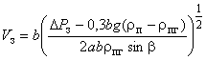, (85)

где b - то же, что в формуле (84);
Р - перепад давления на воздушных завесах проемов зданий, Па; определяют по формуле (84);

g - то же, что в формуле (1);

- то же, что в формуле (34);

- то же, что в формуле (3);

а - ширина ворот, м;

- угол между вертикалью и осью струи, град.

5.7.3 Массовый расход воздуха, подаваемого в воздушную завесу, G, кг/ч, определяют по формуле

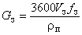, (86)

где V - начальная скорость воздуха в струе воздушной завесы, м/с; определяют по формуле (85);

- площадь проходного сечения соплового аппарата воздушной завесы, м; принимают равной 2,5-3,5% площади защищаемых ворот;

- то же, что в формуле (34).

5.7.4 Давление вентилятора, обслуживающего воздушную завесу, Р, Па, определяют по формуле

, (87)

где Р - потери давления в сопловом аппарате воздушной завесы, Па;
Р - потери давления в обвязке вентилятора и соединительных воздуховодах, Па.

6 Методика расчета аэродинамических схем зданий, оборудованных вентиляционной системой противодымной защиты
6.1 В изложенной выше методике вместо полной аэродинамической схемы здания рассматривается упрощенная схема. Упрощения состоят в следующем. Системы дымоудаления, подпора воздуха в лестничные клетки и шахты лифтов рассматриваются отдельно друг от друга, их взаимодействие между собой и помещениями здания учитывается приближенно. Взаимодействие подпора в лестничную клетку и дымоудаления из коридора на этаже пожара учитывается заданием расхода воздуха, подаваемого из лестничной клетки в коридор, и расхода продуктов горения, удаляемых из коридора. Расход воздуха, подаваемого в шахту лифта, не учитывается при расчете дымоудаления из коридора и подпора воздуха в лестничную клетку. Давление в коридоре этажа пожара задается равным давлению на наветренном фасаде здания. Давления внутри здания на этажах, где нет пожара, задаются равными среднеарифметическому значению между давлениями на наветренном и заветренном (подветренном) фасадах.

На этажах, где пожара нет, большие погрешности в задании давлений внутри здания не приводят к существенным погрешностям в расходах вследствие больших гидравлических сопротивлений закрытых дверных проемов и закрытых дымовых клапанов. На этаже пожара дымовой клапан, двери из коридора в лестничную клетку или дверь из здания наружу открыты. Гидравлическое сопротивление открытых дверей и дымовых клапанов на несколько порядков ниже гидравлического сопротивления дверей и клапанов. По этой причине даже небольшие погрешности в давлениях могут вызывать существенные погрешности в расходах. Для того, чтобы получить достоверные данные о параметрах вентиляторов системы противодымной защиты, необходимо располагать достоверными данными о значениях давлений в помещениях и расходов через проемы на этаже пожара.

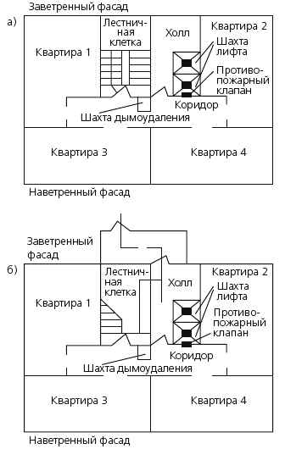

Рисунок 15 - Планировка типового (а) и первого (б) этажей здания
Задача определения давлений в помещениях этажа и расходов через открытые и закрытые проемы на этаже пожара многоэтажного здания с точки зрения математики сводится к решению системы нелинейных уравнений, связывающих перепады давления на каждом из открытых проемов между смежными помещениями с расходами через эти проемы. Для каждого помещения должен соблюдаться баланс массы (равенство суммы расходов, входящих в помещение и выходящих из него). Заданными считаются наружные давления на фасадах, давления в лестничной клетке и шахтах лифтов, массовый расход продуктов горения, удаляемых из коридора или непосредственно горящего помещения.

6.2 Задача расчета параметров системы дымоудаления из коридора, подпора воздуха в шахту лифта и лестничную клетку на этаже пожара (рисунок 15) заключается в определении величины давлений в шахте дымоудаления. Заданными величинами являются давления на наветренном и заветренном фасадах, давление в лестничной клетке и шахте лифта и расход удаляемых продуктов горения.

6.2.1 Для каждого проема записывают уравнение, связывающее расход через проем с перепадом давления на этом проеме. Эти соотношения имеют вид

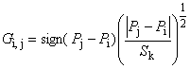. (88)

Здесь G - массовый расход воздуха или продуктов горения в k-м проеме между j-м и i-м помещениями, кг/с;
sign(P-Р) - знак разности давлений; принимают равным минус 1 при P<Р и плюс 1 при P>Р;

P и Р - давления соответственно в рассматриваемом j-м и в смежном с ним i-м помещениях или на фасаде, Па;

S - характеристика сопротивления газопроницанию k-го проема, 1/(кг·м).

Расход воздуха или продуктов горения, входящих в рассматриваемое помещение, считается положительным, выходящего - отрицательным.

6.2.2 Для каждого помещения, давление в котором не задано, записывают уравнение баланса массы

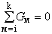, (89)

где G - сумма всех расходов в рассматриваемом помещении с учетом их знаков (входящий расход - "+", выходящий - "-").
6.3 Система уравнений (88), (89) представляет собой систему нелинейных алгебраических уравнений и аналитического решения в общем случае не имеет. Решение этой системы возможно численным методом. Получив в результате решения системы значения давления во всех помещениях первого этажа, вычисляют расходы воздуха, уходящего из лестничной клетки и шахты лифта. Определяют давление в шахте дымоудаления на первом этаже. Зная давление в лестничной клетке, шахте лифта и шахте дымоудаления на первом этаже, расходы воздуха, подаваемого со второго этажа лестничной клетки и шахты лифта, массовый расход продуктов горения в шахте дымоудаления с первого этажа на второй, можно определить давления в лестничной клетке, шахте лифтов и шахте дымоудаления на втором этаже. После этого решают систему уравнений (88), (89) и определяют давления в коридоре и лифтовом холле второго этажа. Зная давления во всех помещениях на втором этаже, определяют расходы воздуха и продуктов горения в лестничной клетке, шахте лифта и шахте дымоудаления между вторым и третьим этажами. Далее определяют давления в лестничной клетке, шахте лифта и шахте дымоудаления на третьем этаже и так далее до верхнего этажа. Зная давления и расходы воздуха и продуктов горения на верхнем этаже, можно определить требуемые параметры вентиляторов подпора воздуха в лестничные клетки, шахты лифтов и дымоудаления из коридоров.

6.4 Для обоснования возможности использования изложенной выше упрощенной методики были проведены расчеты полных аэродинамических схем для трех сравнительно простых планировочных решений лестнично-лифтовых узлов. Сравнение результатов этих расчетов с результатами расчетов по упрощенной методике показало, что для получения требуемых нормами параметров системы противодымной защиты на этаже пожара давления и расходы вентиляторов подпора в лестничную клетку и дымоудаления из коридора должны быть увеличены на 20%.

6.5 Расчет полных аэродинамических схем зданий - задача достаточно сложная и трудоемкая.

Для сложных планировочных решений, характерных для современных высотных и многофункциональных зданий, необходимо проводить расчеты параметров систем противодымной защиты на основе расчетов полных аэродинамических схем зданий.

7 Методы приемо-сдаточных и периодических испытаний
7.1 Приемо-сдаточные и периодические испытания вентиляционных систем противодымной защиты ранее проводились в соответствии с требованиями Инструкции по эксплуатации и ремонту автоматизированных систем противопожарной защиты в жилых домах повышенной этажности [11]. В настоящее время выпущен более полно учитывающий специфику систем противодымной защиты зданий различного назначения документ ГОСТ Р 53300-2009 (НПБ 240-97) "Противодымная защита зданий и сооружений. Методы приемо-сдаточных и периодических испытаний" [12, 13].

7.2 При проведении приемо-сдаточных и периодических испытаний измеряются основные параметры, регламентируемые требованиями нормативных документов и определяющие эффективность работы системы противодымной защиты. Такими параметрами являются величины избыточного давления в лестничных клетках, шахтах лифтов, лифтовых и лестничных холлах, тамбур-шлюзах и расхода удаляемых продуктов горения. Величина избыточного по отношению к наветренному фасаду давления в защищаемых объемах должна быть не менее 20 Па. Величина измеряемого объемного расхода воздуха, удаляемого из помещения или коридора, должна быть не менее расчетного значения. Нормами регламентируется также максимальный перепад давления на дверях из лестничной клетки в поэтажный коридор. Этот перепад давления не должен превышать 150 Па. При дверях с размерами 2x1 м перепад давления 150 Па соответствует усилию открывания двери в 15 кгс. Если измеренные в испытаниях значения избыточных давлений не меньше 20 Па, а расходы не меньше расчетных значений - система противодымной защиты отвечает нормативным требованиям и может быть принятой в эксплуатацию. В противном случае необходимо определить причину несоответствия.

7.3 Принципиальная схема измерений параметров системы противодымной защиты приведена на рисунке 16.

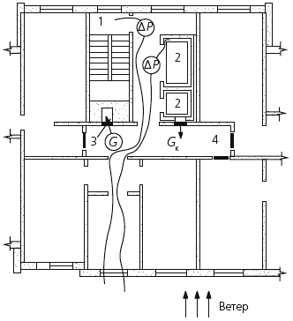

Рисунок 16 - Принципиальная схема измерений при проведении приемо-сдаточных испытаний системы противодымной защиты:

1 - лестничная клетка; 2 - шахта лифта; 3 - шахта дымоудаления; 4 - поэтажный коридор; G - расход воздуха, проходящего через открытый дымовой клапан; G - расход воздуха для компенсации удаления продуктов горения; Р - избыточное давление

Приложение А
(справочное)

Пожароопасные характеристики некоторых веществ и материалов по данным [16]
Материалы, вещества | Q·10, кДж/кг | , кг/(м·мин) | V, м/мин | L, кг/кг
Бумага в рулонах | 13,4 | 0,48 | 0,27** | 1,03
Древесина в виде мебели, отделки стен и перегородок древесностружечными и древесноволокнистыми плитами, деревянные перекрытия и покрытия с пустотами | 13,85 | 0,9 | 1,7 | 1,26
Карболитовые изделия | 26 | 0,38 | 0,4 | 2,25
Каучук натуральный | 42 | 0,8 | 0,8 | 3
Корд | 14 | 0,25 | 1 | 1,3
Пакет подвешенных тканей с расстоянием между ними 0,2 м | 13,9 | 1 | 2,4* | 1,2
Пенополиуретан | 31,8 | 0,92 | 0,9 | 1,89
Подвешенные ткани:
по вертикали | 13,9 | - | 18 | 1,2
по горизонтали | 13,9 | - | 0,8 | 1,2
Полистирол (изделия) | 42 | 0,89 | 2 | 3
Резинотехнические изделия | 33,6 | 0,7 | 1,1 | 2,99
Текстолит | 21 | 0,53 | 0,4 | 1,65
Угары в свободной укладке | 13,9 | 0,25 | 6 | 1,2
Хлопок в плотной упаковке | 16,8 | 0,25 | 1** | 1,15
Штапельное волокно в рулонах | 13,9 | 0,4 | 0,4** | 1,26
Ацетон | 29 | 2,83 | - | 2,22
Бензин | 42 | 3,3 | - | 3,47
Бензол | 42 | 2,3 | - | 3,07
Дизельное топливо | 42 | 2,5 | - | 3,36
Диэтиловый эфир | 33,6 | 3,6 | - | 2,59
Керосин | 43,7 | 2,9 | - | 3,4
Мазут | 40 | 2,1 | - | 3,14
Метиловый спирт | 24 | 0,96 | - | 1,5
Нефть | 42 | 1,4 | - | 3,24
Толуол | 42,7 | 2,3 | - | 3,09
Этиловый спирт | 27,3 | 2 | - | 2
* Линейная скорость принята в направлении, нормальном к поверхности подвешенных тканей.

** Линейная скорость распространения пламени для твердых горючих веществ во взрыхленном или измельченном состоянии (древесные стружки, взрыхленный хлопок, обрезки бумаги и т.п.) принимается равной 6 м/мин.

Приложение Б
(справочное)

Графические пояснения к требованиям отдельных пунктов СП 7.13130.2013 "Отопление, вентиляция и кондиционирование. Требования пожарной безопасности" и СП 60.13330.2012 "Отопление, вентиляция и кондиционирование воздуха. Актуализированная редакция СНиП 41-01-2003"

Условные обозначения
 | 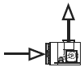 | Вытяжная система
 | 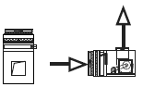 | Приточная система
 | 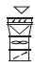 | Система подпора
 |  | Система дымоудаления
 |  | Противопожарный клапан
 |  | Клапан дымоудаления
 |  | Клапан обратный
 |  | Переточная решетка
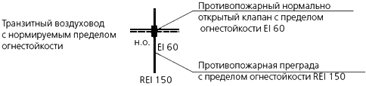

СП 7.13130, пункт 6.2:

Системы вентиляции следует предусматривать отдельными для групп помещений, размещенных в разных пожарных отсеках.

Общие системы вентиляции для групп помещений, размещенных в пределах одного пожарного отсека, следует предусматривать с учетом класса функциональной пожарной опасности помещений жилых, общественных и административно-бытовых зданий, а также категорий по взрывопожарной и пожарной опасности производственных и складских помещений в соответствии с п.7.2.3 СП 60.13330.2012.

Системы вентиляции следует предусматривать общими для размещенных в пределах одного пожарного отсека следующих групп помещений:

а) жилых;

б) общественных, административно-бытовых и производственных категории Д (в любых сочетаниях);

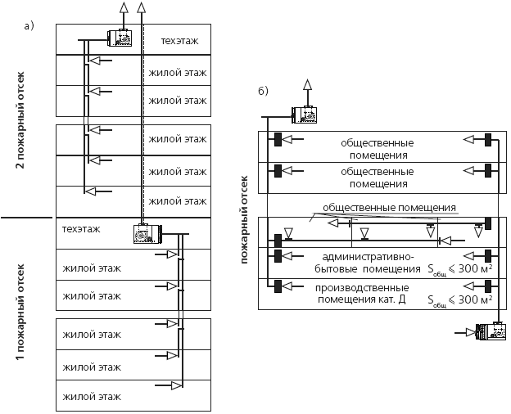

в) производственных одной из категорий А или Б, размещенных не более чем на трех (раздельно или последовательно расположенных) этажах;

г) производственных одной из категорий В1, В2, В3, В4, Г, Д или складов категории В4;

<…>

е) складов и кладовых одной из категорий А, Б, В1, В2 или В3, размещенных не более чем на трех (раздельно или последовательно расположенных) этажах;

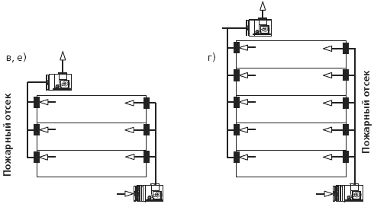

ж) производственных категорий А, Б, В1, В2, В3 и В4 в любых сочетаниях или складов категорий А, Б, В1, В2, ВЗ и В4 в любых сочетаниях общей площадью не более 1100 м, размещенных в отдельном одноэтажном здании с дверями из каждого помещения только наружу;

<...>

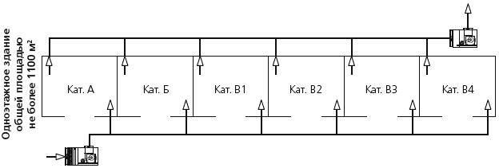

и) одной категории пожарной опасности в подземных или надземных закрытых стоянках автомобилей при условии установки противопожарных нормально открытых клапанов на воздуховодах согласно СП 7.13130;

к) производственных категорий В4, Г и Д и складов категорий В4 и Д (в любых сочетаниях) при условии установки противопожарных нормально открытых клапанов на воздуховодах, обслуживающих помещения и склады категории В4.

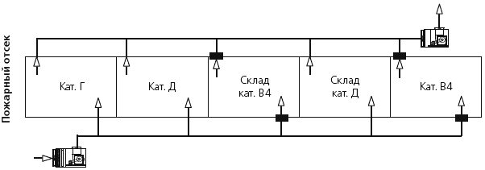

Схемы воздуховодов для помещений категории А, Б или В:

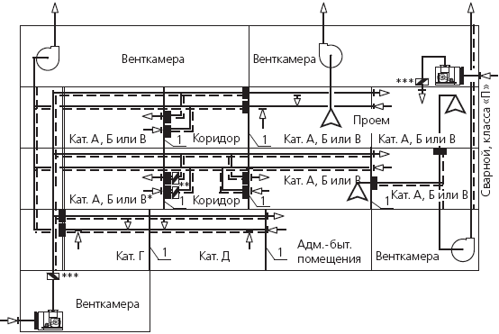

* воздухообмен определен из условия ассимиляции вредных веществ 1 и 2 классов опасности,

** установку обратных клапанов следует предусматривать для защиты от перетекания вредных веществ 1-го и 2-го классов опасности (при неработающей вентиляции) из одних помещений в другие, размещенные на разных этажах, в которых расход наружного воздуха определен из условия ассимиляции вредных веществ,

*** обратный клапан во взрывозащищенном исполнении,

1 - противопожарная перегородка

СП 60.13330, пункт 7.2.4:

В одну систему вентиляции в одном пожарном отсеке допускается объединять следующие группы помещений, присоединяя к основной группе помещений другие помещения:

а) к жилым - административно-бытовые и общественные (с учетом требований соответствующих нормативных документов);

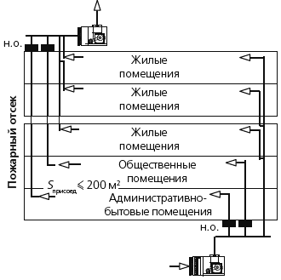

б) к общественным (кроме помещений с массовым пребыванием людей) - административно-бытовые или производственные категорий В4, Г и Д;

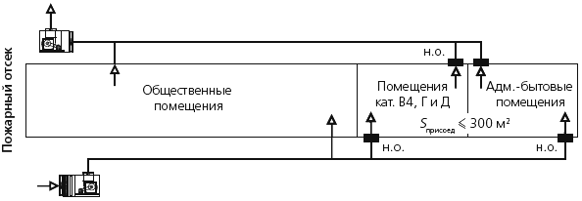

в) к производственным категорий В1, В2, В3, В4, Г и Д - административно-бытовые и общественные (кроме помещений с массовым пребыванием людей);

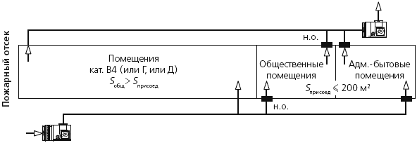

Группы помещений по а, б, в или г допускается объединять в одну систему при условии установки противопожарного нормально открытого клапана на сборном воздуховоде присоединяемой группы помещений.

К основной группе помещений следует относить группы помещений, общая площадь которых больше общей площади присоединяемых помещений. Общая площадь присоединяемых помещений должна быть не более 300 м.

СП 60.13330, пункт 7.3.5:

Общие приемные устройства наружного воздуха не следует предусматривать для приточных систем общеобменной вентиляции, обслуживающих разные пожарные отсеки. Расстояние по горизонтали и по вертикали между приемными устройствами, расположенными в смежных пожарных отсеках, должно быть не менее 3 м.

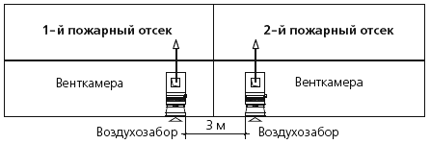

Общие приемные устройства для систем, обслуживающих разные пожарные отсеки, допускается предусматривать по заданию на проектирование для систем общеобменной вентиляции (кроме систем, обслуживающих помещения категорий А, Б и В1, склады категорий А, Б, В1 и В2, а также помещения с оборудованием систем местных отсосов взрывоопасных смесей и систем по 7.2.13) при условии установки противопожарных клапанов с пределом огнестойкости согласно СП 7.13130:

а) нормально открытых - на воздуховодах приточных систем общеобменной вентиляции в местах пересечения ими ограждений помещения для вентиляционного оборудования, если установки указанных систем размещаются в общем помещении;

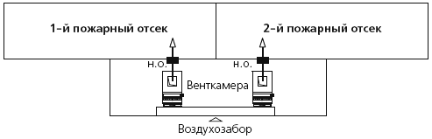

б) нормально открытых - перед клапанами наружного воздуха всех приточных установок, размещаемых в разных помещениях для вентиляционного оборудования.

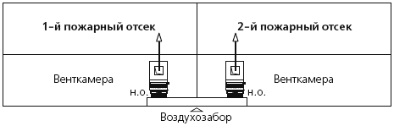

СП 7.13130:

6.4 В пределах одного пожарного отсека общие приемные устройства наружного воздуха не следует предусматривать для систем приточной противодымной вентиляции и для систем приточной общеобменной вентиляции.

Допускается предусматривать общие приемные устройства наружного воздуха для систем приточной противодымной вентиляции и для систем приточной общеобменной вентиляции (кроме систем, обслуживающих помещения категорий А, Б и В1 и склады категорий А, Б, В1 и В2, а также помещения с оборудованием систем местных отсосов взрывоопасных смесей и систем общеобменной вытяжной вентиляции для помещений категорий В1-В4, Г и Д, удаляющих воздух из 5-метровой зоны вокруг оборудования, содержащего горючие вещества, которые могут образовать в этой зоне взрывопожарные смеси) при условии установки противопожарных нормально открытых клапанов на воздуховодах приточных систем общеобменной вентиляции в местах пересечения ими ограждений помещения для вентиляционного оборудования.

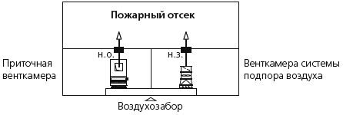

6.10 Для предотвращения распространения продуктов горения при пожаре в помещения различных этажей по воздуховодам систем общеобменной вентиляции, воздушного отопления и кондиционирования должны быть предусмотрены следующие устройства:

а) противопожарные нормально открытые клапаны - на поэтажных сборных воздуховодах в местах присоединения их к вертикальному или горизонтальному коллектору для жилых, общественных, административно-бытовых (кроме санузлов, умывальных, душевых, бань, а также кухонь жилых зданий) и производственных помещений категорий В4 и Г;

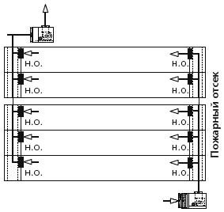

б) воздушные затворы - на поэтажных сборных воздуховодах в местах присоединения их к вертикальному или горизонтальному коллектору для жилых, общественных, административно-бытовых (в том числе для санузлов, умывальных, душевых, бань, а также кухонь жилых зданий) и производственных помещений категории Г.

Геометрические и конструктивные характеристики воздушных затворов должны обеспечивать при пожаре предотвращение распространения продуктов горения из коллекторов через поэтажные сборные воздуховоды в помещения различных этажей; длину вертикального участка воздуховода воздушного затвора следует принимать расчетную, но не менее 2 м.

Вертикальные коллекторы допускается присоединять к общему горизонтальному коллектору, размещаемому на чердаке или техническом этаже; в зданиях высотой более 28 м на вертикальных коллекторах в местах присоединения их к общему горизонтальному коллектору следует устанавливать противопожарные нормально открытые клапаны.

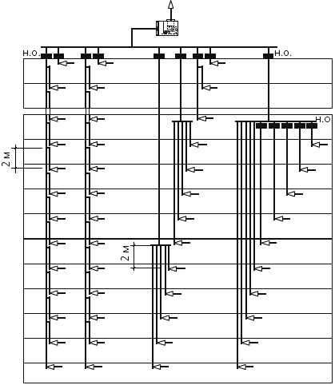

К каждому горизонтальному коллектору следует присоединять не более пяти поэтажных сборных воздуховодов с последовательно расположенных этажей.

В многоэтажных зданиях допускается присоединять:

- к горизонтальному коллектору - более пяти поэтажных сборных воздуховодов при условии установки противопожарных нормально открытых клапанов в местах присоединения дополнительных (сверх пяти безусловно предусматриваемых) этажных воздуховодов;

- к общему коллектору, размещаемому на чердаке или техническом этаже - группу горизонтальных коллекторов, при условии установки противопожарных нормально открытых клапанов в местах присоединения их к общему коллектору;

в) противопожарные нормально открытые клапаны - в местах пересечений ограждающих строительных конструкций с нормируемыми пределами огнестойкости обслуживаемых помещений воздуховодами:

- систем, обслуживающих производственные помещения, склады категорий А, Б, В1, В2 или В3, кладовые горючих материалов, сауны; <...>

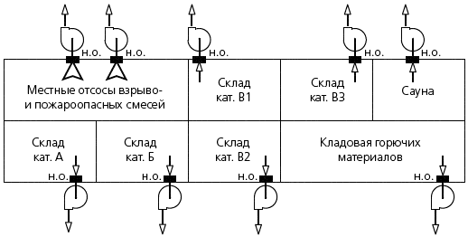

г) противопожарные нормально открытые клапаны - на каждом транзитном сборном воздуховоде непосредственно перед ближайшими ответвлениями к вентиляторам систем, обслуживающих группы помещений (кроме складов) одной из категорий А, Б, В1, В2 или В3 общей площадью не более 300 м в пределах одного этажа с выходами в общий коридор. <...>

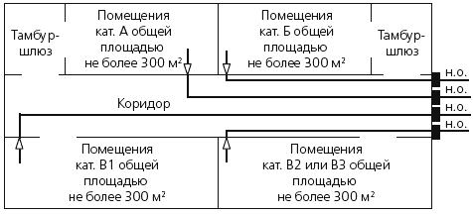

6.12 В противопожарных перегородках, отделяющих общественные, административно-бытовые или производственные помещения (кроме складов) категорий В4, Г и Д от коридоров, допускается устройство отверстий для перетекания воздуха при условии защиты отверстий противопожарными нормально открытыми клапанами. Установка указанных клапанов не требуется в помещениях, для дверей которых предел огнестойкости не нормируется.

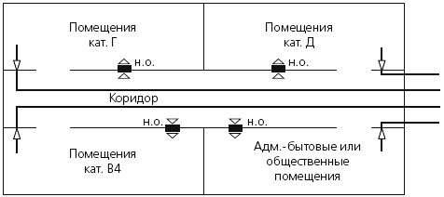

6.18 Транзитные воздуховоды и коллекторы систем любого назначения в пределах одного пожарного отсека допускается проектировать:

а) из материалов группы горючести Г1 (кроме систем противодымной вентиляции) при условии прокладки каждого воздуховода в отдельной шахте, кожухе или гильзе из негорючих материалов с пределом огнестойкости EI 30;

б) из негорючих материалов и с ненормируемым пределом огнестойкости при условии прокладки каждого воздуховода или коллектора в отдельной шахте с ограждающими конструкциями, имеющими предел огнестойкости не менее EI 45, и установки противопожарных нормально открытых клапанов на каждом пересечении воздуховодами ограждающих конструкций такой шахты;

в) из негорючих материалов и с пределами огнестойкости ниже нормируемых при условии прокладки транзитных воздуховодов и коллекторов (кроме воздуховодов и коллекторов для производственных помещений категорий А и Б, а также для складов категорий А, Б, В1, В2) в общих шахтах с ограждающими конструкциями, имеющими предел огнестойкости не менее EI 45, и установки противопожарных нормально открытых клапанов на каждом воздуховоде, пересекающем ограждающие конструкции общей шахты;

г) из негорючих материалов с пределом огнестойкости ниже нормируемого, предусматривая при прокладке транзитных воздуховодов (кроме помещений и складов категорий А, Б, складов категорий В1, В2, а также жилых помещений) установку противопожарных нормально открытых клапанов при пересечении воздуховодами каждой противопожарной преграды и ограждающей строительной конструкции с нормируемыми пределами огнестойкости.

Пределы огнестойкости воздуховодов и коллекторов (кроме транзитных), прокладываемых в помещениях для вентиляционного оборудования, а также воздуховодов и коллекторов, прокладываемых снаружи здания, не нормируются.

6.19 Транзитные воздуховоды, прокладываемые за пределами обслуживаемого пожарного отсека, после пересечения ими противопожарной преграды обслуживаемого пожарного отсека следует проектировать с пределами огнестойкости не менее EI 150.

Указанные транзитные воздуховоды допускается проектировать с ненормируемым пределом огнестойкости при прокладке каждого из них в отдельной шахте с ограждающими конструкциями, имеющими пределы огнестойкости не менее EI 150. При этом присоединяемые к таким транзитным воздуховодам коллекторы или воздуховоды из обслуживаемого пожарного отсека должны соответствовать требованиям подпункта "б" пункта 6.18.

6.20 Транзитные воздуховоды и коллекторы систем любого назначения из разных пожарных отсеков допускается прокладывать в общих шахтах с ограждающими конструкциями из негорючих материалов с пределами огнестойкости не менее EI 150 при условиях:

а) транзитные воздуховоды и коллекторы в пределах обслуживаемого пожарного отсека предусматриваются с пределом огнестойкости EI 30, поэтажные ответвления присоединяются к вертикальным коллекторам через противопожарные нормально открытые клапаны;

б) транзитные воздуховоды систем другого пожарного отсека должны иметь предел огнестойкости EI 150;

в) транзитные воздуховоды систем другого пожарного отсека должны быть с пределом огнестойкости EI 60 при условии установки противопожарных нормально открытых клапанов на воздуховодах в местах пересечения ими каждой противопожарной преграды с нормируемым пределом огнестойкости REI 150 и более.

6.21 Транзитные воздуховоды систем, обслуживающих тамбур-шлюзы при помещениях категорий А и Б, а также систем местных отсосов взрывоопасных смесей следует проектировать:

а) в пределах одного пожарного отсека - с пределом огнестойкости EI 30;

б) за пределами обслуживаемого пожарного отсека - с пределом огнестойкости EI 150.

б*) транзитные воздуховоды систем другого пожарного отсека предусматриваются с пределом огнестойкости EI 150;
________________
* Нумерация соответствует оригиналу. - Примечание изготовителя базы данных.

в) транзитные воздуховоды систем другого пожарного отсека предусматриваются с пределом огнестойкости EI 60 при условии установки противопожарных нормально открытых клапанов на воздуховодах в местах пересечения ими каждой противопожарной преграды с нормируемым пределом огнестойкости REI 150 и более.

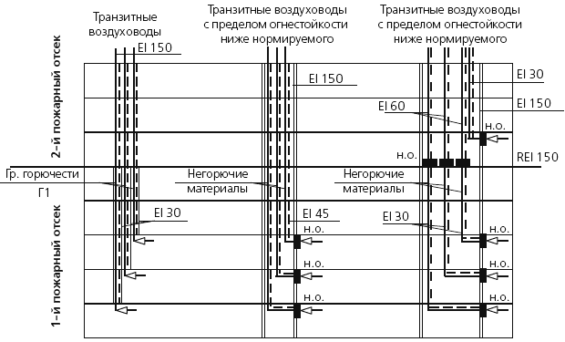

6.22 Противопожарные нормально открытые клапаны, устанавливаемые в проемах ограждающих строительных конструкций с нормируемыми пределами огнестойкости и (или) в воздуховодах, пересекающих эти конструкции, следует предусматривать с пределами огнестойкости:

- EI 90 - при нормируемом пределе огнестойкости противопожарной преграды или ограждающих строительных конструкций REI 150 и более;

- EI 60 - при нормируемом пределе огнестойкости противопожарной преграды или ограждающих строительных конструкций REI 60;

- EI 30 - при нормируемом пределе огнестойкости ограждающих строительных конструкций REI 45 (EI 45);

- EI 15 - при нормируемом пределе огнестойкости ограждающих строительных конструкций REI 15 (EI 15).

Допускается не устанавливать противопожарные нормально открытые клапаны при пересечении транзитными воздуховодами противопожарных преград или строительных конструкций с нормируемыми пределами огнестойкости (кроме ограждающих конструкций шахт с проложенными в них воздуховодами других систем) при обеспечении пределов огнестойкости транзитных воздуховодов не менее пределов огнестойкости пересекаемых противопожарных преград или строительных конструкций.

В других случаях противопожарные нормально открытые клапаны следует предусматривать с пределами огнестойкости не менее нормируемых для воздуховодов, на которых они устанавливаются, но не менее EI 15.

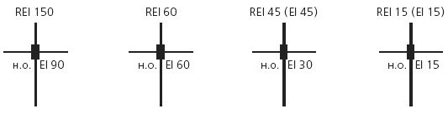

7.1 Системы противодымной вентиляции должны быть автономными для каждого пожарного отсека, кроме систем приточной противодымной вентиляции, предназначенных для защиты лестничных клеток и лифтовых шахт, сообщающихся с различными пожарными отсеками, и систем вытяжной противодымной вентиляции, предназначенных для защиты атриумов и пассажей, не имеющих конструктивного разделения на пожарные отсеки. Системы приточной противодымной вентиляции должны применяться только в необходимом сочетании с системами вытяжной противодымной вентиляции. Обособленное применение систем приточной противодымной вентиляции без устройства соответствующих систем вытяжной противодымной вентиляции не допускается.

<...>

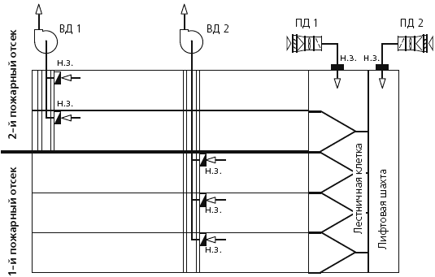

7.6 Системы вытяжной противодымной вентиляции, предназначенные для защиты коридоров, следует проектировать отдельными от систем, предназначенных для защиты помещений. Не допускается устройство общих систем для защиты помещений различной функциональной пожарной опасности.

7.8.* Длина коридора, приходящаяся на одно дымоприемное устройство, должна составлять не более 45 м при прямолинейной конфигурации коридора, не более 30 м при угловой конфигурации коридора, не более 20 м при кольцевой (замкнутой) конфигурации коридора
_______________
* Нумерация соответствует оригиналу. - Примечание изготовителя базы данных.
<... >

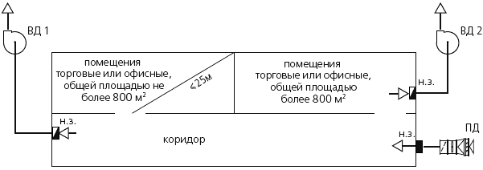

7.14 Подачу наружного воздуха при пожаре системами приточной противодымной вентиляции следует предусматривать...

в) в незадымляемые лестничные клетки типа Н2;

<... >

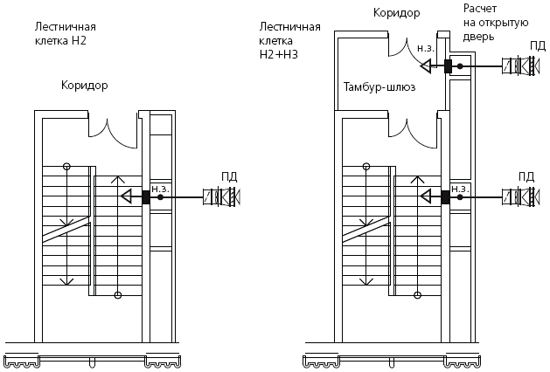

г) в тамбур-шлюзы при незадымляемых лестничных клетках типа НЗ...

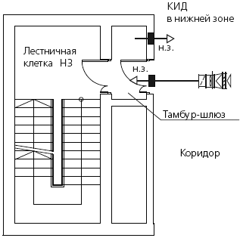

д) в тамбур-шлюзы, парно-последовательно расположенные при выходах из лифтов в помещения хранения автомобилей подземных автостоянок...

<...>

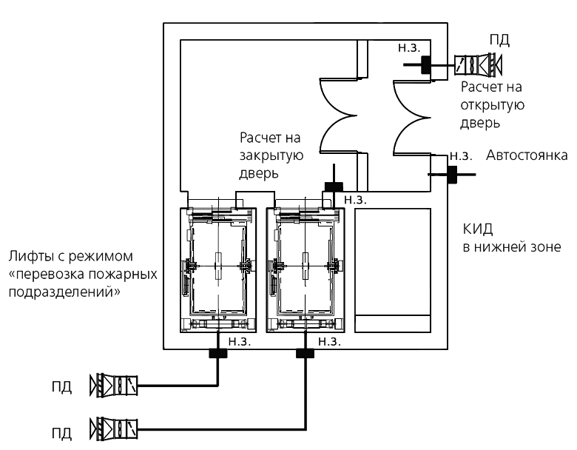

р) в помещения безопасных зон.

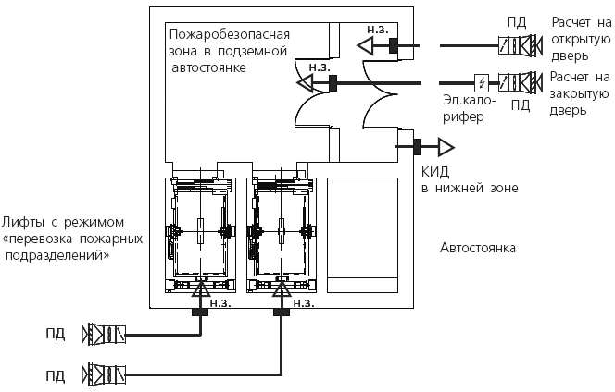

Пример решения противодымной защиты этажа жилого дома с 2 пожарными отсеками по высоте с расположением шахт и оборудования (вентиляторы ПД показаны условно только для верхнего ПО)

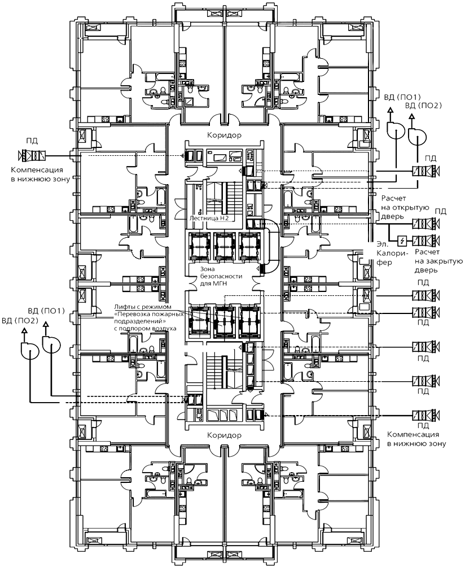

Библиография
[1] | Федеральный закон от 22 июля 2008 г. N 123-ФЗ | Технический регламент о требованиях пожарной безопасности
[2] | Свод правил СП 1.13130.2009 | Системы противопожарной защиты. Эвакуационные пути и выходы
[3] | Свод правил СП 2.13130.2012 | Системы противопожарной защиты. Обеспечение огнестойкости объектов защиты
[4] | Свод правил СП 3.13130.2009 | Системы противопожарной защиты. Система оповещения и управления эвакуацией людей при пожаре. Требования пожарной безопасности
[5] | Свод правил СП 4.13130.2013 | Системы противопожарной защиты. Ограничение распространения пожара на объектах защиты. Требования к объемно-планировочным и конструктивным решениям
[6] | Свод правил СП 5.13130.2009 | Системы противопожарной защиты. Установки пожарной сигнализации и пожаротушения автоматические. Нормы и правила проектирования
[7] | Свод правил СП 7.13130.2013 | Отопление, вентиляция и кондиционирование. Требования пожарной безопасности
[8] | Разумов Н.Н. Рекомендации по расчету вентиляционных устройств противодымной защиты жилых зданий /Н.Н.Разумов, И.С.Шаповалов, И.Т.Светашов. - М.: ЦНИИЭП жилища, 1973
[9] | Рекомендации по расчету вентиляционных систем противодымной защиты жилых зданий повышенной этажности /Н.Н.Разумов и др. - М.: Стройиздат, 1985
[10] | Рекомендации по расчету вентиляционных систем противодымной защиты общественных зданий /Б.В.Грушевский и др. - М.: Стройиздат, 1987
[11] | Инструкция по эксплуатации и ремонту автоматизированных систем противопожарной защиты в жилых домах повышенной этажности /С.И.Мухин и др. - М.: Стройиздат, 1988
[12] | Нормы противопожарной безопасности НПБ 240-97 | Противодымная защита зданий и сооружений. Методы приемо-сдаточных и периодических испытаний
[13] | Государственный стандарт России ГОСТ Р 53300-2009 | Противодымная защита зданий и сооружений. Методы приемо-сдаточных и периодических испытаний
[14] | National Fire Codes NFPA 92B (2005) | Smoke Management Systems in Malls, Atria and Large Areas
[15] | Методические документы в строительстве МДС 41-1.99 | Рекомендации по противодымной защите при пожаре (к СНиП 2.04.05-91*)
[16] | Пожарная профилактика в строительстве/под ред. В.Ф.Кудаленкина. - М.: ВИПТШ МВД СССР, 1985
[17] | Молчадский И.С. Пожар в помещении/И.С.Молчадский. - М.: ВНИИПО, 2005

УДК 614.841.4:697.922 (083.74)
Ключевые слова: система противодымной защиты, система дымоудаления, незадымленная зона, продукты горения, вентилятор дымоудаления, противопожарный клапан, воздушная противодымная завеса

Электронный текст документа
подготовлен АО "Кодекс" и сверен по:
официальное издание НП "АВОК"
М.: ООО ИИП "АВОК-ПРЕСС", 2015

